МІНІСТЕРСТВО ОСВІТИ І НАУКИ УКРАЇНИ
ЗАПОРІЗЬКИЙ НАЦІОНАЛЬНИЙ УНІВЕРСИТЕТ
Факультет фізичного виховання, здоров’я та туризму
Кафедра туризму та готельно-ресторанної справи

КВАЛІФІКАЦІЙНА РОБОТА
магістра

на тему: «Аналіз системи управління персоналом підприємства індустрії гостинності»
«Analysis of the personnel management system of the hospitality industry enterprise»

Виконав: студент 2 курсу,
групи 8.2422-тг-з
спеціальності 242 туризм
освітньої програми туризмознавство і гостинність
Бершов І.В.

Керівник: к.п.н., доцент кафедри туризму та готельно-ресторанної справи
Сидорук А.В.
Рецензент:

Запоріжжя - 2023
МІНІСТЕРСТВО ОСВІТИ І НАУКИ УКРАЇНИ
ЗАПОРІЗЬКИЙ НАЦІОНАЛЬНИЙ УНІВЕРСИТЕТ
Факультет фізичного виховання, здоров’я та туризму
Кафедра туризму та готельно-ресторанної справи
освітній ступінь магістр
спеціальність 242 туризм

ЗАТВЕРДЖУЮ:
Завідувач кафедри туризму
та готельно-ресторанної справи
__________ Н. В. Маковецька
(підпис)
«____» __________ 2023 року

ЗАВДАННЯ
НА КВАЛІФІКАЦІЙНУ РОБОТУ
_____________ Бершова Івана Володимировича_______________
(прізвище, ім’я, по-батькові)

1.Тема роботи (проєкту) «Аналіз системи управління персоналом підприємства індустрії гостинності», керівник роботи (проєкту) Сидорук А.В., затверджена наказом ЗНУ від «01» травня 2023 року № 652-с.
2. Строк подання студентом роботи (проєкту) «___» _______ 2023 року.
3. Вихідні дані до роботи (проєкту). В ході дослідження нами виявлено, що головною метою діяльності підприємств індустрії гостинності є надання продукції і послуг, які здатні задовольнити потреби найвимогливіших клієнтів. Саме тому, важливим аспектом діяльності підприємства є побудова ефективної системи управління персоналом, оскільки він безпосередньо контактує з клієнтами і ця комунікація значною мірою впливає на загальний результат діяльності закладу. Сучасний стан індустрії гостинності та особливості ведення готельно-ресторанного бізнесу формують необхідність систематичного аналізу роботи персоналу, а також упровадження заходів за для її вдосконалення.
4. Зміст розрахунково-пояснювальної записки (перелік питань, що їх належить розробити):
1. Визначити особливості та методи управління персоналом на підприємствах індустрії гостинності.
2. Проаналізувати діяльність мережі «Optima Hotels & Resorts» та показники роботи її персоналу.
3. Сформувати рекомендації щодо підвищення ефективності системи управління персоналом готелів «Optima Hotels & Resorts».
5. Перелік графічного матеріалу (з точним зазначенням обов’язкових креслень): 12 таблиць, 14 малюнок, 71 літературних джерела, 12 додатків.

6. Консультанти роботи (проєкту)
Розділ | Консультант | Підпис, дата
 |  | Завдання видав | Завдання прийняв
Розділ 1 | Сидорук А.В. | 11.09.2023 | 11.09.2023
Розділ 2 | Сидорук А.В. | 09.10.2023 | 09.10.2023
Розділ 3 | Сидорук А.В. | 20.11.2023 | 20.11.2023

7. Дата видачі завдання «___» __________ 20_ року.
КАЛЕНДАРНИЙ ПЛАН
№  з/п | Назва етапів дипломного проєкту (роботи) | Строк виконання етапів проєкту (роботи) | Примітка
1. | Вступ. Вивчення проблеми, опрацювання джерел та публікацій. | Вересень 2023 р. | виконано
2. | Написання першого розділу | Вересень 2023 р. | виконано
3. | Написання другого розділу | Жовтень 2023 р. | виконано
4. | Написання третього розділу | Листопад 2023 р. | виконано
5. | Написання висновків, комп’ютерний набір роботи | Листопад 2023 р. | виконано
6. | Попередній захист дипломної роботи на кафедрі | Листопад 2023 р. | виконано

Студент______________________________І.В. Бершов
(підпис)
Керівник роботи (проєкту) _____________А.В. Сидорук
(підпис)
Нормоконтроль пройдено
Нормоконтролер ____________________Е.А. Криволапов
(підпис)

РЕФЕРАТ

Кваліфікаційна робота – 81 сторінка, 12 додатків, 71 джерел літератури.
Мета дослідження – проаналізувати систему управління персоналом підприємства індустрії гостинності.
Об’єкт дослідження – діяльність мережі готелів «Optima Hotels & Resorts».
Предмет дослідження – система управління персоналом у готелях «Optima Hotels & Resorts».
Методи дослідження. В процесі дослідження нами використовувалися такі методи, як: монографічний (використовується при вивченні літературних джерел і практики ефективного управління діяльністю підприємства); теоретичне узагальнення, порівняння та аналогії (використовуються для розкриття сутності поняття «управління персоналом»); абстрактно-логічний метод (використовується для здійснення теоретичних узагальнень, формування нових гіпотез, обґрунтування конструктивних висновків тощо).
Зміст кваліфікаційної роботи полягає у визначенні сутності й особливостей управління персоналом підприємств індустрії гостинності, традиційних та інноваційних методів управління; характеристиці діяльності готельної мережі «Optima Hotels & Resorts», аналізі системи управління її персоналом; формуванні рекомендацій щодо можливості вдосконалення системи управління персоналом мережі.

ГОСТИННІСТЬ, ПІДПРИЄМСТВО, КЛІЄНТ, ГІСТЬ, ПЕРСОНАЛ, СИСТЕМА УПРАВЛІННЯ, МЕРЕЖА, ГОТЕЛЬ-РЕСТОРАННИЙ ЗАКЛАД, КОНТРОЛЬ

ABSTRACT

The qualification paper – 81 pages, 12 appendix, 71 literary sources.
The purpose of the qualification work is analyze the personnel management system of the hospitality industry enterprise.
The object of the research is the activity of the hotel chain «Optima Hotels & Resorts».
The subject of the research is the personnel management system in the hotels «Optima Hotels & Resorts».
Research methods. In the process of research, we used such methods as: monographic (used in the study of literary sources and practices of effective management of the enterprise's activities); theoretical generalization, comparison and analogies (used to reveal the essence of the concept of «personnel management»); abstract-logical method (used to make theoretical generalizations, form new hypotheses, substantiate constructive conclusions, etc.).
The content of the qualification work consists in determining the essence and features of personnel management of enterprises in the hospitality industry, traditional and innovative management methods; characteristics of the hotel chain «Optima Hotels & Resorts», analysis of its personnel management system; formation of recommendations regarding the possibility of improving the network's personnel management system.

HOSPITALITY, ENTERPRISE, CUSTOMER, GUEST, STAFF, MANAGEMENT SYSTEM, NETWORK, HOTEL-RESTAURANT ESTABLISHMENT, CONTROL

ПЕРЕЛІК УМОВНИХ ПОЗНАЧЕНЬ, ОДИНИЦЬ, СИМВОЛІВ, СКОРОЧЕНЬ І ТЕРМІНІВ

Р – рік;
Рр. – роки;
Т.і. – та інші;
Т.я. – так як;
М. – місто;
Млн. – мільйон;
% − відсоток;
КК – керуюче керівництво;
KPI – ключові показники ефективності;
КРУ – контрольно-ревізійне управління;
HRM – менеджер по роботі з персоналом.

ЗМІСТ
ВСТУП 9
РОЗДІЛ 1 ТЕОРЕТИЧНІ АСПЕКТИ УПРАВЛІННЯ ПЕРСОНАЛОМ ПІДПРИЄМСТВ ІНДУСТРІЇ ГОСТИННОСТІ 12
1.1 Сутність та особливості управління персоналом підприємств індустрії гостинності 12
1.2 Методи управління персоналом підприємств індустрії гостинності 19
РОЗДІЛ 2 ЗАВДАННЯ, МЕТОДИ ТА ОРГАНІЗАЦІЯ ДОСЛІДЖЕННЯ 32
2.1 Мета та завдання дослідження 32
2.2 Методи дослідження 32
2.3.1 Характеристика діяльності мережі «Optima Hotels & Resorts» 33
РОЗДІЛ 3 РЕЗУЛЬТАТИ ДОСЛІДЖЕННЯ 42
3.1 Аналіз системи управління персоналом готельної мережі «Optima Hotels & Resorts» 42
3.2 Рекомендації щодо підвищення ефективності системи управління персоналом готелів «Optima Hotels & Resorts». 55
ВИСНОВКИ 64
ПЕРЕЛІК ПОСИЛАНЬ 65
ДОДАТКИ…………………….……………………………………………………..70

ВСТУП

Актуальність дослідження. Досліджуючи діяльність підприємств індустрії гостинності, основною метою якої є задоволення потреб найвимогливіших клієнтів, однією з важливих проблем є побудова ефективної системи управління персоналом, так як персонал закладу безпосередньо контактує з гостями і ця комунікація значною мірою впливає на результат діяльності підприємства. Підвищена обізнаність сучасних споживачів готельно-ресторанних послуг встановила нові стандарти для підприємств гостинності, які вимагають нової підготовки персоналу.
На нинішньому етапі розвитку економіки, зокрема в готельному господарстві, персонал розглядається в якості основного ресурсу, який суттєво впливає на результативність діяльності підприємства, що вимагає необхідність грамотного управління персоналом готелю, створення оптимальних умов для його розвитку, спрямування відповідних фінансових і матеріальних ресурсів на підвищення рівня кваліфікації, здобуття необхідних для роботи навиків і практичного досвіду. Потребу в систематичному підвищенні кваліфікації персоналу обумовлює також глобалізація ринків, що зумовлює необхідність відповідати рівню якості згідно міжнародних стандартів [16].
Конкуренція в готельного бізнесі України вимагає постійного підвищення якості готельних послуг, потребує підвищення вимог до всіх категорій персоналу готелів, оскільки якість готельного обслуговування, перш за все, визначається роботою його служб, персонал яких безпосередньо контактує з клієнтами. Враховуючи відповідну специфіку діяльності в готельного господарства, існує нагальна потреба для менеджерів і персоналу готелів опановувати комплексні навчальні програми та здобувати практичні навички під час комплексних тренінгових занять за відповідною тематикою.
Питанням функціонування підприємств індустрії гостинності приділило увагу багато вітчизняних та іноземних наукових діячів, зокрема: Л. Агафонова, С. Блайні, О. Бояркін, Г. Бондаренко, Д. Боуен, О. Борисова, М. Кабушкін, О. Кусков, Л. Лук’янова, М. Мальська, І. Сазонець, Т. Ткаченко, Л. Чорненька, О. Шаповалова тощо. Проблеми формування та реалізації управління персоналом активно досліджуються українськими економістами, демографами: І. Бондарем, С. Вовканичем, М Долішнім, С. Злупком, В. Мікловдою, С. Писаренко, які розробили теоретичні питання формування якості соціально-трудового потенціалу.
Динамічні зміни сьогодення, на фоні визначених положень науковців, зумовлюють необхідність подальшого вивчення системи управління персоналом підприємств індустрії гостинності з урахуванням сучасного ведення бізнесу.
Об’єкт дослідження – діяльність мережі готелів «Optima Hotels & Resorts».
Предмет дослідження – система управління персоналом у готелях «Optima Hotels & Resorts».

РОЗДІЛ 1
ТЕОРЕТИЧНІ АСПЕКТИ УПРАВЛІННЯ ПЕРСОНАЛОМ ПІДПРИЄМСТВ ІНДУСТРІЇ ГОСТИННОСТІ

  - Сутність та особливості управління персоналом підприємств індустрії гостинності

Індустрія гостинності вважається однією з найбільших галузей сучасної економіки. Згідно з даними Всесвітньої туристської організації, на частку індустрії гостинності припадає 10% від світового виробничо-сервісного ринку, 5% усіх податків, 7% світових інвестицій. Кожен 12-й працівник у світі – працівник індустрії гостинності [12].
У процесі еволюції індустрії гостинності систематично підвищується не лише рівень комфорту готельно-ресторанних закладів, а й рівень сервісного обслуговування клієнтів, пропонується широкий вибір додаткових послуг, упроваджуються ефективні моделі управління персоналом, які зумовлені необхідності відповідати світовим стандартам обслуговування.
Необхідним складником послуг підприємств індустрії гостинності є якість обслуговування, рівень якої забезпечується зусиллями персоналу. Репутація закладу дуже часто формується в результаті оцінки рівня й якості обслуговування. Потенціал персоналу є найважливішим фактором, який характеризує підприємство. Для послуг гостинності значимість цього фактора особливо велика, оскільки від рівня професіоналізму персоналу, його клієнтоорієнтованої поведінки залежить якість надання послуг. Поведінкові аспекти обслуговування завжди знаходяться «на поверхні», тому рівень обслуговування досить просто і чітко може оцінити клієнт [13].
Сучасний розвиток індустрії гостинності диктує необхідність нових підходів для комунікацій із партнерами, клієнтами, співробітниками, а в основі лежить клієнтоорієнтована ідеологія, яка визначає поведінку персоналу й підприємства в цілому.
Очевидним є той факт, що успішність діяльності підприємств індустрії гостинності забезпечується клієнтами. Клієнти – це ключова група, заради якої дана індустрія й існує. Реалізація цілей діяльності підприємства передбачає розробку певної системи впливу на його співробітників через управління їх поведінкою за для задоволення потреб клієнтів. Варто зазначити, що персонал може володіти всіма необхідними професійними знаннями, вміннями і навичками, але якщо він не спрямовує їх під потребу конкретного клієнта, то ймовірність вибудувати необхідні з ним взаємини зменшується. Таким чином, клієнтоорієнтованість персоналу забезпечується їх мотивацією, а також сукупністю різних якостей і особливостей поведінки.
Розглядаючи погляди різних науковців, можна говорити про те, що клієнтоорієнтованість полягає в проголошенні першості принципів задоволення потреб клієнтів, відповідності їх очікуванням, передбаченні їх бажань, а також в умінні перевершити їх очікування в рамках діяльності підприємства.
Клієнтоорієнтований персонал – це співробітники клієнтоорієнтованого підприємства, які, завдяки наявності у них певного набору компетентностей і їх реалізації у відповідній поведінці, сприяють формуванню та підтриманню довгострокових відносин із клієнтами через виявлення й облік їх індивідуальних потреб, через формування інтересу до пропонованих послуг або товарів [13].
Клієнтоорієнтованим можна назвати такий персонал, який [13]:
‒ по-перше, володіє знаннями про типи і переваги клієнтів, про особливості пропонованих послуг, про технології реалізації послуг та ін.;
‒ по-друге, має розвинені професійні навички і мотивацію до швидкого виявлення та задоволення запитів фактичних й потенційних клієнтів;
‒ по-третє, має здібності розпізнавати і враховувати індивідуальність кожного клієнта;
‒ по-четверте, своєю поведінкою формує і підтримує довгострокові відносини з клієнтами, орієнтуючись як на інтереси клієнта, так і на економічні цілі підприємства.
Спираючись на поняття клієнтоорієнтованого персоналу, де поведінковий складник відіграє дуже значення, необхідно зазначити, що поведінка персоналу підприємств готельно-ресторанного господарства, його відношення до клієнтів повинна бути головним об'єктом уваги керівників. Керівництво закладу має прагнути до того, щоб норми поведінки персоналу орієнтували б їх на повагу до запитів клієнтів, а також на усвідомлення того, що знання правил поведінки – запорука успіху в спілкуванні. Все це формує клієнтоорієнтований тип поведінки працівників, який ще називають сервісним (рис.1.1).
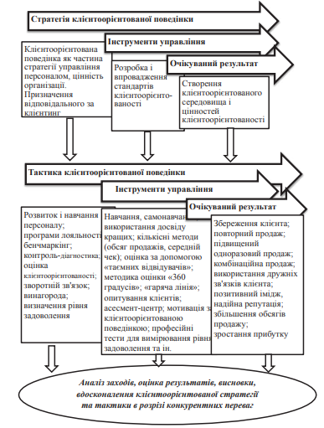
Рисунок 1.1 - Клієнтоорієнтований тип поведінки персоналу
Джерело: сформовано на основі [13]
Отже, на сьогоднішній день, для того щоб розвиватись, отримувати прибуток і зберегти конкурентоспроможність закладу на ринку готельно-ресторанних послуг, керівництву необхідно оптимізовувати віддачу від вкладень будь-яких ресурсів: матеріальних, фінансових і головне – людських.
Управління персоналом – це діяльність організації, спрямована на ефективне використання людей (персоналу) для досягнення цілей, як організації, так й індивідуальностей (особистих) [3].
З визначення цього поняття випливає, що поняття «управління персоналом» поєднує такі аспекти:
1) функціональний;
2) організаційний.
У функціональному відношенні під управлінням персоналом розуміється виконання найважливіших функцій [3]:
– визначення загальної стратегії;
– планування потреби організації у персоналі з урахуванням діючого кадрового складу;
– залучення, відбір і оцінювання персоналу;
– підвищення кваліфікації персоналу і його перепідготовка;
– система просування по службі (управління кар’єрою);
– звільнення персоналу;
– побудова й організація робіт, у тому числі визначення робочих місць, функціональних і технологічних зв’язків між ними, змісту та послідовності виконання робіт, умов праці;
– політика заробітної платні та соціальних послуг;
– управління витратами на персонал.
В організаційному відношенні управління персоналом охоплює всіх працівників і всі структурні підрозділи, які несуть відповідальність за роботу з персоналом.
Підприємство або його персонал (штатний склад) є ключовим фактором розвитку, так як, коли підприємство проявляє турботу про своїх людей, ці результати обов’язково позначаються на його діяльності. Менеджмент персоналу – це діяльність на підприємствах, спрямована на найбільш ефективне використання працівників для досягнення організаційних і особистих цілей [37].
Орієнтуючись на теоретичні аспекти менеджменту, можна визначити, що процес управління персоналом включає такі функції:
- Планування – постановка цілей, розробка правил і послідовних дій, розробка планів та прогнозування на майбутнє.
- Організація – постановка завдань перед кожним співробітником, поділ на відділи, делегування повноважень, розробка каналів управління і передачі інформації, координація роботи підлеглих.
- Керівництво – вирішення питання про визначення стандартів для необхідних кандидатів, підбір, відбір працівників, встановлення вимог до виконуваної роботи, їх оцінювання, консультування працівників, навчання і кар’єрний ріст працівників.
- Контроль – встановлення відхилень від вимог за кількістю роботи, рівня продуктивності, перевірка відповідності виконуваних робіт встановленим стандартам і нормам.
- Регулювання – коригування робіт, встановлених вимог у разі необхідності.
До етапів управління персоналом відносять:
- аналіз робочих процесів та їх планування;
- планування використання трудових ресурсів;
- набір і відбір персоналу;
- визначення заробітної плати і пільг;
- профорієнтування і адаптація;
- навчання персоналу;
- оцінювання виконання роботи (підвищення, пониження, переведення, звільнення);
- безпека життєдіяльності;
- трудові відносини;
- дисциплінарна політика;
- розклад роботи;
- умови праці.
Без необхідних спеціалістів жодне підприємство (організація, фірма) не зможе досягти своїх цілей і вижити. Тому люди на підприємстві мають величезну вартість [14].
Сучасні зміни у кадровій політиці зумовили необхідність впровадження нових технологій у менеджменті на основі системного підходу вирішення управлінських завдань. Інноваційні технології кадрового менеджменту отримали назву «управління людськими ресурсами», яке потім увійшло в систему стратегічного менеджменту, а функція управління персоналом стала контролюватись вищими посадовими особами підприємства. Характерні особливості управління персоналом і управління людськими ресурсами надано в таблиці 1.1 [10].
Таблиця 1.1 - Особливості управління персоналом і управління людськими ресурсами
Управління персоналом | Управління людськими ресурсами
Зорієнтовано на потреби персоналу | Зорієнтовано на потреби самої організації в робочій силі
Розглядає діючий кадровий потенціал організації | Розглядає персонал з точки зору наявних робочих місць в організації
Пасивна стратегічна кадрова політика заснована на традиційних моделях управління персоналом | Активна стратегічна політика управління людськими ресурсами
Кадрову політику організації здійснює служба управління персоналом | Кадрову політику здійснює служба персоналу і лінійні менеджери організації. Створюється інтегрована система кадрового менеджменту для ефективної реалізації кадрової політики
Система кадрового менеджменту зорієнтована на колективні цінності організації | Система кадрового менеджменту зорієнтована на індивідуальну роботу з персоналом
Економія витрат на відтворення робочої сили. Незацікавленість у довгострокових інвестиціях у людський капітал | Спрямована на довгострокові інвестиції у людський капітал, що забезпечує постійний професійний ріст кадрів, покращення умов праці
Продовження табл. 1.1
Увага кадрового менеджменту зосереджена на рядових працівниках | Увага кадрового менеджменту зосереджується на управлінському апараті, компетентності менеджерів та спеціалістів
Передбачає бюрократичну та соціальну організаційну культуру з переважно індивідуальною відповідальністю працівників за виконану роботу | Передбачає сильну адаптивну організаційну культуру, стимулюючу атмосферу взаємної відповідальності найманого працівника і роботодавця
Джерело: сформовано на основі [10]

В управлінні людськими ресурсами людина починає розглядатися не як посада (елемент структури), а як один елемент, який об’єднаний у трьох основних компонентах (трудова функція, соціальні відносини, статус працівника). Науковим підґрунтям цієї концепції є теорія школи людської взаємодії. Управління людськими ресурсами передбачає, що люди є активами організації, ресурсами, які необхідно ефективно використовувати для досягнення цілей. При такому підході працівники вважаються джерелом невикористаних резервів. Здебільшого термін управління людськими ресурсами трактується як мобілізація працівників шляхом активної діяльності менеджерів [19].
Отже, персонал – це сукупність постійних працівників, які мають необхідну професійну підготовку і здійснюють професійну діяльність на підприємстві індустрії гостинності. Окрім штатних працівників, у процесі діяльності підприємства можуть брати участь й інші працездатні особи (постачальники, водії тощо). Всі працівники, які беруть участь у діяльності готельно-ресторанного закладу через працю, становлять його робочу силу відповідно до трудових договорів (контрактів, угод) та інших форм, що регулюють трудові відносини між працівниками й підприємством, та є рушійною силою для вирішення будь яких завдань, пов’язаних з економічним розвитком і формуванням конкурентоспроможності.
Відповідно, управління персоналом є однією з найважливіших функцій підприємства, яка може багаторазово підвищити ефективність його діяльності.
  - Методи управління персоналом підприємств індустрії гостинності

Найважливішою проблемою сучасного етапу розвитку економіки виступає поліпшення управління персоналом підприємств індустрії гостинності, оскільки ефективне управління людськими ресурсами стає важливим чинником конкурентоспроможності підприємств і досягнення ними економічних успіхів.
Перехід до ринкової економіки принципово змінює стан у сфері управління персоналом підприємств індустрії гостинності, оскільки ринок ставить їх у принципово нові відносини з органами державної влади та іншими готельними та ресторанними закладами [48].
Проблема управління персоналом на підприємствах готельно-ресторанного бізнесу нашої країни є дуже актуальною, оскільки даний чинник не тільки запорука ділового успіху та репутації підприємства, а й результат загального враження про культуру гостинності України.
Згідно зі статистичними даними, наведеними Державною службою статистики України [44], економічна і політична кризи в країні дуже вплинула на її туристичну галузь, але готельно-ресторанні заклади, все ж таки, намагаються функціонувати та розвиватися, але зіштовхуються з потребою у кваліфікованих кадрах. Кількість відповідних фахівців не задовольняє потреби ринку, що негативно впливає на якість надання послуг у готельно-ресторанному бізнесі.
Основними проблемами розвитку підприємств індустрії гостинності в Україні є [42]:
- невідповідність цінової політики якості наданих послуг;
- складність ведення бізнесу;
- велике податкове навантаження;
- високий рівень ризикованості інвестиційних вкладень через нестабільну соціально-економічну ситуацію в Україні та воєнний стан;
- високий рівень конкуренції на ринку готельних і ресторанних послуг;
- недостатність і низький рівень підготовки фахівців у галузі [5].
Також до переліку визначених вище проблем слід віднести і плинність кадрів за різноманітними причинами, яка є найбільш високою у перші декілька місяців після працевлаштування (табл. 1.2).
Таблиця 1.2 – Найтиповіші причини плинності кадрів і шляхи їх усунення
Причина плинності | Шляхи усунення
Незадоволеність рівнем оплати праці; затримки виплати заробітної плати | провести або замовити дослідження заробітних плат, порівняти отримані дані з даними підприємства; переглянути ставки там, де вони нижчі, і там, де вони вищі
Важкі і небезпечні умови праці; неприйнятний режим роботи | розробити заходи щодо поліпшення умов праці;  провести або замовити дослідження про задоволеність працівниками умовами роботи
Причини особистого характеру | працівники не відчувають потреби і необхідності своєї роботи в колективі
Джерело: сформовано на основі [48]

Для сучасного етапу розвитку управління персоналом характерні такі тенденції [51]:
1) зміна підходів до управління персоналом;
2) розвиток руху і компетентність;
3) увага до підвищення ефективності управління персоналом (як економічної, так і соціальної);
4) усвідомлення і підвищення значимості корпоративної культури.
Методи управління персоналом – це способи впливу на колективи і окремих працівників з метою здійснення координації їхньої діяльності в процесі функціонування підприємства [18].
Серед традиційних методів управління персоналом виділяють такі основні групи [18]:
- Адміністративні методи – засновані на владі, дисципліні та покаранні, та відомі як «метод батога». Вони опираються на адміністративну підпорядкованість об'єкта суб'єкту, на основі існуючої ієрархії управління. Адміністративні методи орієнтуються на такі мотиви поведінки, як усвідомлена необхідність трудової дисципліни, почуття обов'язку, бажання людини працювати в певній організації, культура трудової діяльності. Вони досить різноманітні і діють через такі механізми:
- правові норми й акти – державні Закони, укази, положення, стандарти, інструкції, затверджені державними органами і є обов'язковими для виконання;
- інструкції, організаційні схеми, нормування;
- накази, розпорядження, які використовуються в процесі оперативного управління.
Основною функцією адміністративних механізмів є забезпечення стабільного правового середовища для діяльності підприємства гостинності, захист конкретного середовища, захист прав і свобод.
- Економічні методи – базуються на використанні економічних стимулів і відомі як «метод пряника». За їх допомогою здійснюється матеріальне стимулювання колективу й окремих працівників. У підприємницькій діяльності – це економічні нормативи діяльності, система матеріального стимулювання, участь у прибутках і капіталі, преміювання тощо.
- Соціально-психологічні методи – засновані на використанні моральних стимулів до праці та впливають на персонал за допомогою психологічних механізмів з метою переведення адміністративного завдання на усвідомлений обов'язок, внутрішню потребу людини. Для цього застосовуються:
  - формування колективу, створення нормального психологічного клімату й творчої атмосфери;
  - особистий приклад;
  - задоволення культурних і духовних потреб працівників;
  - встановлення соціальних норм поведінки і соціального стимулювання розвитку колективу;
  - встановлення моральних санкцій і заохочення;
  - соціальний захист [2].
Методи управління персоналом є одним із основоположних елементів системи управління підприємства, оскільки саме за їх допомогою можна проводити як дослідження його загальної системи управління підприємством, так і забезпечувати досягнення цілей і завдань [24].
Традиційні методи управління персоналом продовжують використовуватись на практиці та формують основу відносин між роботодавцями і найманими працівниками. Але в сучасному інноваційному світі ці методи вже не є такими дієвими, як раніше. Крім того, результативність їх застосування залежить від багатьох чинників, зокрема соціально-економічних відносин у суспільстві, рівня економічного розвитку країни і рівня доходів населення, етапу життєвого циклу підприємства, стратегічних цілей подальшого розвитку та ін. Саме тому підприємства, зорієнтовані на власний стійкий розвиток, шукають нові шляхи для підвищення ефективності діяльності персоналу, що в майбутньому забезпечить формування системних конкурентних переваг.
У сучасних умовах основою забезпечення продуктивності праці (у багатовимірному значенні) є система управління, однак лише за рахунок перетворення її на цілісну і збалансовану систему управління людськими ресурсами (HRM), спрямовану на вдосконалення організаційного клімату, а також формування корпоративної культури. І лише за рахунок унікального поєднання вказаних складових для кожного підприємства може відбуватись формування його конкурентних переваг [23].
Проведений аналіз робіт наукових діячів і дослідження практики управління персоналом провідних компаній України та світу дало змогу дійти висновку, що впровадження інноваційних методів відбувається на етапах підбору персоналу, оцінки результативності його діяльності, навчання і стажування, застосування системи винагород та управління кар’єрою (рис. 1.2).
Таким чином, підприємства в сучасних умовах для забезпечення підвищеного мотивування праці персоналу активізували процеси удосконалення та модифікації традиційних методів управління, в контексті забезпечення максимальної віддачі від них у нових умовах господарювання, а також упроваджують інноваційні підходи та інструменти, які суттєво підвищують його творчий потенціал.

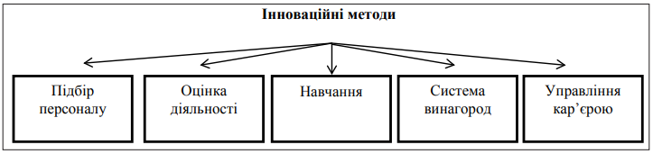
Рисунок 1.2 – Інноваційні методи управління персоналом
Джерело: сформовано на основі [62]

Сучасний процес управління персоналом містить у собі комплекс інноваційних механізмів, організованих навколо взаємодії працівників, активізації творчого та організаційного персоналу, інтеграції його зусиль на досягнення поставлених цілей.
Проаналізуємо традиційні й інноваційні методи управління персоналу з точки зору порівняння переваг і недоліків (табл. 1.3). Інноваційні методи управління відповідають важливому сьогодні компетентністному підходу, який передбачає орієнтацію на навчання персоналу та ретельний відбір кандидатів за критеріям професійності. Саме це принесе в майбутньому користь та фінансову винагороду як працівнику, так і підприємству.
Інноваційна активність сучасного підприємства визначається перш за все якістю і кваліфікацією персоналу, його творчістю та креативністю. Ускладнення вимог до робочої сили з боку роботодавців не може автоматично забезпечити підвищення рівня конкурентоспроможності підприємства, що є складним процесом та залежить від дії багатьох чинників, однак провідна роль ініціативного персоналу є беззаперечною. Проста комбінація інших видів ресурсів або виконання робочою силою традиційних виробничих завдань не забезпечує необхідного прискорення інноваційної активності підприємства. Все це актуалізує застосування підприємствами нових підходів до управління персоналом у контексті розвитку його навичок і здібностей, мотивування до пошуку нестандартних підходів до вирішення проблем тощо. У цьому контексті основним джерелом інноваційних конкурентних переваг на ринку стає невичерпний ресурс, а саме персонал.

Таблиця 1.3 – Порівняльна характеристика методів управління персоналу
Методи | Зміст | Характеристика | Переваги | Недоліки
Традиційні методи управління персоналом

Адміністративні методи | Методи, засновані на дисципліні, відповідальності, владі, примусі | Це методи прямого впливу, що носять директивний, обов’язковий характер. При цьому здійснюється прямий вплив на об’єкт управління; існує обов’язковість виконання адміністративних рішень вищих органів для підлеглих структур; строго визначена відповідальність за невиконання вказівок та розпоряджень. | Оперативне досягнення цілей; не вимагає значних матеріальних витрат. | Пригнічується ініціативність; відсутні стимули; є страх звільнення.
Економічні методи | Мотивація трудової діяльності, що полягає в матеріальному стимулюванні працівників | Керівництво організації за допомогою різних компонентів оплати праці регулює матеріальну зацікавленість працівників. | Вплив на людей через матеріальні потреби; заохочення прояву ініціативи. | Можлива поява конкуренції в колективі, що призведе до пригніченого клімату.
Соціально-психологічні методи | Спрямування на управління соціально-психологічними відносинами, що складаються в колективі | Створення сприятливих умов для спільної діяльності трудових колективів; введення системи соціального регулювання; створення обстановки соціально-психологічної зацікавленості у виконанні будь-якої важливої роботи або в досягненні певних цілей, результатів. | Мотивація шляхом задоволення нематеріальних потреб (підвищення статусу, ролі особистості); мінімізація психологічних конфліктів. | Відсутність матеріального заохочення.
Продовження табл. 1.3
Інноваційні методи управління персоналом

Підбір персоналу (рекрутинг) | Ретельний відбір кандидатів з метою отримання кращих працівників для процвітання підприємства | Ефективний та послідовний процес найму та відбору сприяє поліпшенню діяльності компаній за міжнародним бізнес-сценарієм, а структурований процес найму визначає найбільш придатних кандидатів з робочого блоку. | Можливості оцінки сучасного стану кандидата з урахуванням особливостей організації та майбутньої посади. | Економічні витрати, витрати часу.
Оцінка діяльності | Процес встановлення відповідності якісних характеристик персоналу вимогам посади й робочого місця | Регулярна характеристика керівниками своїх підлеглих з погляду як досягнутих ними результатів, так і того, завдяки чому вони досягнуті і як можуть бути поліпшені. | Активність в інноваційній діяльності, через можливість обговорення своєї роботи з керівництвом. | Займає багато часу.
Управління кар’єрою | Досягнення цілей в галузі кар’єри | Професійний розвиток працівника, тобто набуття ним потрібної для обіймання бажаної посади кваліфікації через професійне навчання, стажування, підвищення кваліфікації. | Мотивовані працівники; зниження плинності кадрів; зацікавленість сферою діяльності підприємства. | Високий рівень конкуренції серед працівників.
Система винагород | Мотивація працівників шляхом задоволення їх потреб | Забезпечення фінансової відзнаки, просування та іншого визнання, щоб мотивувати працівників ризикувати, розвивати нові продукти та створювати нові ідеї. | Зростання задоволеності працею; можливість творчої реалізація та створення новацій. | Економічні витрати.
Навчання | Підвищення рівня кваліфікації персоналу | Допомагає працівнику здобувати знання, навички та вміння, що сприятимуть інноваціям у сфері продуктів, виробничих процесів та методів управління в повсякденній роботі. | Збільшення продуктивності праці співробітників; зростання потенціалу працівників і всієї організації загалом. | Витрати на навчальну літературу/ тренінги.
Джерело: створено на основі [18; 62; 63]

Щоб не втрачати конкурентоспроможності на ринку послуг і досягати все більших «висот» провідні компанії світу, постійно шукають шляхи вдосконалення своєї діяльності. Відповідно, для здійснення якої, необхідна наявність рушійної сили, тобто інноваційного персоналу. Інноваційний персонал – це персонал, який не боїться кидати виклики, бути творчим, створювати нове, пропонувати керівництву своє бачення майбутнього підприємства та при всьому цьому залишатись клієнтоорієнтованим, саме завданням керівників є сприяти цьому різними методами [23].
Розглянемо використання традиційних та інноваційних методів управління персоналом у практиці провідних компаній світу (табл.1.4).

Таблиця 1.4 – Традиційні та інноваційні методи в системі управління персоналом провідних компаній світу

Підприємство | Методи | Основний акцент | Характеристика
«Procter and Gamble» (США) | Інноваційні | Навчання | Увага зосереджується на розвитку навичок працівників зі спрямуванням їх на відповідний кар’єрний шлях і перейти до своєї наступної ролі в трьох програмах «Procter & Gamble» [64].
«McDonald’s»  (США) | Інноваційні | Навчання | Постійно проводяться тренінги переважно для саморозвитку, а також тренінги, що дають навички, які можна використовувати в інших галузях [65].
«Nikon» (Японія) | Інноваційні | Оцінка діяльності | Корпорація використовує самостійну систему звітування, а це означає, що працівники зустрічаються зі своїми керівниками за ступенем необхідності. На щорічній основі вони звітують про свої досягнення та прагнення для управління кар’єрою [66].
«Adidas» (Німеччина) | Інноваційні | Навчання | З 2006 року розпочалась навчальна програма з управління людськими ресурсами, яка зосереджена на підготовці менеджерів. Під час навчання менеджери вивчають інноваційні методи управління персоналом, а саме систему  набору персоналу, систему компенсації та виплат, навчання та визначення цілей і оцінки ефективності [67].
Продовження табл. 1.4
«Microsoft»  (США) | Інноваційні | Оцінка діяльності | В корпорації створено 4 додатки для працівників. Це допомагає систематизації роботи. Працівники самостійно заповнюють профіль, вибирають тренінги, навчальні програми, дату відпустки тощо. Менеджери можуть використовувати заявку на підбір персоналу, щоб опубліковувати вакансії, переглядати заявки та відстежувати витрати, понесені компанією для заповнення позиції [68].
«ДТЕК»  (Україна) | Традиційні | Економічні  стимули | Перш за все, за основу українського підприємства взято мотивацію персоналу, як матеріальну, так і нематеріальну [21].
«Нова Пошта»  (Україна) | Інноваційні | Навчання | Створення корпоративного університету з метою навчання персоналу за обраною програмою [29].
«Київстар»  (Україна) | Інноваційні | Оцінка діяльності | Щорічно в компанії проводиться оцінка ефективності діяльності кожного співробітника. За її результатами  здійснюється перегляд заробітної плати й визначається розмір річної премії. Крім того, у компанії існує система додаткових стимулів і соціальних гарантій [54].
«Apple» (США) | Інноваційні | Підбір персоналу | Унікальна система підбору персоналу, що включає в себе ретельний відбір з трьох-чотирьох раундів, оцінку виступу,  положення тіла, жестів, та в минулому інтерв’ю зі Стівом Джобсом [69;70].
«Samsung»  (Південна Корея) | Інноваційні | Навчання | Створення центрів розвитку лідерства для розширення можливостей свого персоналу, крім того, допомога фахівцям з професійних питань, таких як, зокрема, маркетинг, планування, телекомунікації, фінанси [71].
Джерело: створено на основі [23; 64-71]

Проведений аналіз дозволяє виокремити «навчання», як один із найбільш використовуваних інноваційних методів управління персоналом.
Спочатку пандемія Covid-19 і, наразі, воєнний стан в Україні сформували нові акценти щодо визначення тактичних та стратегічних завдань у діяльності підприємств індустрії гостинності. Пріоритетами стратегічних управлінських рішень стали інноваційні формати взаємодії зі споживачами готельно-ресторанних послуг. Відповідно традиційні бізнес-процеси зазнали значних трансформацій і потребують від HR-менеджменту гнучкого та компетентного управління, а від персоналу – прийняття змін у виконанні професійних функцій. Саме тому актуальним є впровадження в систему HR-менеджменту менторингу, як форми інноваційного методу «навчання», з метою підвищення професійних компетентностей і психологічної підтримки персоналу [7].
Менторинг – це процес реалізації концепції менторства, що спирається на комунікації щодо адаптації в нових умовах і набуття нових знань у професійному середовищі для реалізації кар’єрного зростання [31]. Він застосовується на таких рівнях:
- рівень адміністрування – управління бізнесом у ризиковому середовищі;
- рівень менеджменту – підвищення результативності управління людським потенціалом і зростання продуктивності праці персоналу.
Дуже часто поняття «менторинг» зіставляють із поняттями «наставництво», «тьюторинг» і «коучинг», тому зробимо їх сутнісно-змістовну ідентифікацію (табл. 1.5).

Таблиця 1.5 – Ідентифікація понять «наставництво», «тьюторинг» і «коучинг» відносно «менторингу»
Сутність, ключові характеристики | Спільні риси з менторингом | Відмінні риси (індивідуальні особливості)
Наставництво
відносини, в яких більш досвідчена та обізнана особа допомагає засвоїти певні компетентності й адаптуватись до робочого середовища | консультування, допомога в освоєнні певних компетентностей; присутня психологічна підтримка реципієнта; може включати інші форми і процеси (менторинг, тьюторинг і коучинг) | навчання на робочому місці, за допомогою спеціаліста, який знає цю роботу і показує як треба її робити
Тьюторинг
метод персоналізованої освіти, заснований на безпосередній зустрічі | розвиток потенціалу та мотивації працівник | репетиторство, індивідуальна освіта, пропрацювання знань і навичок
Продовження табл. 1.5
Коучинг
розвиток, нове бачення, розкриття і реалізація потенціалу особистості, особистісне зростання, досягнення мети | тренування і прокачування soft та hard skills; поєднує принцип синергії, взаємної відповідальності, професіоналізму й експертність | робота з виявленими в процесі тренінга запитами; не включає інші форми і процеси - передує чи супроводжує менторинг і наставництво
Джерело: створено на основі [7]
Наставництво, тьюторинг, коучинг, менторинг застосовують різні інструменти і технології комунікацій експерта та працівника, найголовнішим з яких є зворотній зв’язок. При цьому фідбек організовується на різних типах взаємодії [7]:
- менторинг – діагностичні аспекти, що дозволяє визначити вузькі місця у знаннях працівника;
- тьюторинг – розкриття змісту теми навчання;
- коучинг – застосування відкритих уточнюючих питань, що розкривають проблему і допомагають персоналу стратегічно зорієнтуватися, сформувати професійне бачення та вирішити певну проблему;
- наставництво – використання широкого спектру методів навчання і дозволяє вирішувати комплексні та складні професійні завдання
Отже, все вище визначене дає змогу стверджувати, що менторинг характеризується як форма диферентної комунікації, яка спирається на діагностику об’єкта (працівника) і передбачає здійснення процесів консультування, кураторства, компетентісної та психологічної підтримки, з метою мотиваційного розвитку його потенціалу.
Як окрема категорія у системі HR-менеджменту підприємства індустрії гостинності, менторинг має власний інструментарій компетентісного управління персоналом (рис. 1.3).

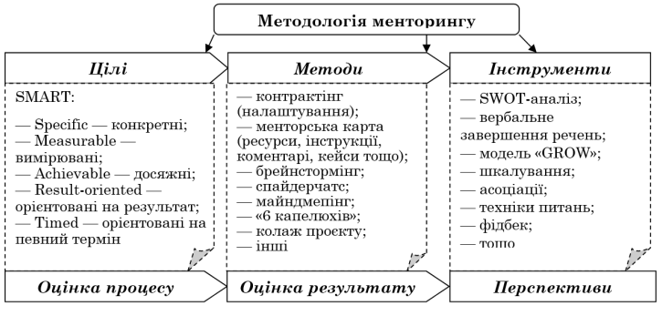
Рисунок 1.3 – Інструментарій менторингу
Джерело: створено на основі [7]

Схарактеризована методологія менторигну визначає цілі та практичні перспективи для його впровадження в діяльність підприємств індустрії гостинності як частини стратегії HR-менеджменту (рис. 1.4).
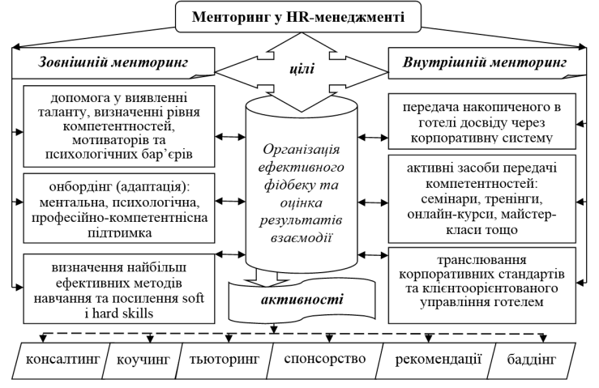
Рисунок 1.4 – Менторинг у HR-менеджменті
Джерело: створено на основі [7]
З рис. 1.4 можемо побачити, що наставництво, коучинг і тьюторинг виступають допоміжними активностями менторингу в процесі управління персоналом підприємств індустрії гостинності. Баддінг – тип наставництва, який, перш за все, передбачає розвиток неформальних відносин, які підтримують співробітника, зокрема під час онбордингу (адаптації на новій посаді). Коучинг сприяє освоєнню конкретних знань і навичок персоналу, а тьюторинг може бути використаний для роз’яснення деталей складних тем, освоєння нових програмних продуктів чи технологій тощо.
Деякі активності менторингу використовуються у корпоративних програмах професійного розвитку персоналу таких підприємств індустрії гостинності України, як: Premier Hospitality Consulting (консалтинг, тьюторинг); Hilton Worldwide, Holiday Inns, Hyatt Hotels Corporation, Intercontinental, Fairmont Hotels & Resorts, Optima Hotels & Resorts (коучинг) тощо. Але, в умовах сучасної кризи, де потрібні своєчасні якісні адаптивні механізми управління персоналом, лише цього недостатньо. Саме тому підприємствам індустрії гостинності слід більшою мірою впроваджувати інновації у систему управління персоналу, які допоможуть утримувати їх конкурентоспроможність.
Зарубіжні підприємства здебільшого орієнтуються на використання інноваційних методів управління персоналу, оскільки потенціал традиційних вже вичерпано. Деякі компанії України, аналізуючи досвід і керуючись прикладом успішних корпорацій, щодо досягнення успіху, виходять на новий рівень результативності діяльності завдяки успішному впроваджено інновацій у систему управління персоналом. Тільки розуміння необхідності вкладання коштів у професійний розвиток персоналу може вивести компанію на новий вищий рівень. Отримуючи нові знання і вміння, мотивовані й енергійні працівники, як правило, сприяють фінансовому росту та процвітанню підприємства.

РОЗДІЛ 2
ЗАВДАННЯ, МЕТОДИ ТА ОРГАНІЗАЦІЯ ДОСЛІДЖЕННЯ

2.1 Мета та завдання дослідження

Мета кваліфікаційної роботи – проаналізувати систему управління персоналом підприємства індустрії гостинності.
Для досягнення мети було поставлено та вирішено такі завдання:
1. Визначити особливості та методи управління персоналом на підприємствах індустрії гостинності.
2. Проаналізувати діяльність мережі «Optima Hotels & Resorts» та показники роботи її персоналу.
3. Сформувати рекомендації щодо підвищення ефективності системи управління персоналом готелів «Optima Hotels & Resorts».

2.2 Методи дослідження

У процесі виконання наукової роботи нами було використано такі загальнонаукові та спеціальні методи дослідження, як: монографічний (використовується при вивченні літературних джерел і практики ефективного управління діяльністю підприємства); теоретичне узагальнення, порівняння та аналогії (використовуються для розкриття сутності поняття «управління персоналом»); абстрактно-логічний метод (використовується для здійснення теоретичних узагальнень, формування нових гіпотез, обґрунтування конструктивних висновків тощо).

2.3 Організація дослідження
Об’єктом нашого дослідження було обрано мережу «Optima Hotels & Resorts», у яку, в процесі ребрендингу в липні 2023 року, було перейменовано мережу «Reikartz Hotel Group», що, на даний момент, займає провідну роль у розвитку індустрії гостинності України [17] (додаток А).
Навіть під час всесвітньої пандемії та сучасного воєнного стану в нашій країні, мережа продовжує функціонувати і розвиватися. Під час пандемії було відкрито 7 готелів і 9 ресторанів, найбільшої популярності набули їх заміські комплекси. В період воєнного стану мережа вже запустила 8 готелів закордоном і продовжує відновлювати зруйновані, воєнними діями рф, готелі в Україні.

2.3.1 Характеристика діяльності мережі «Optima Hotels & Resorts»

Reikartz Grup Otel – це міжнародна готельна мережа, яка зареєстрована в Турецькій Республіці та об'єднує понад 80 готелів в Україні, Узбекистані, Грузії, Казахстані, Швеції й Німеччині. В Узбекистані та Україні Reikartz Grup Otel є найбільшим національним готельним оператором, представленим сьогодні брендом Optima Hotels & Resorts (рис. 2.1) [4].
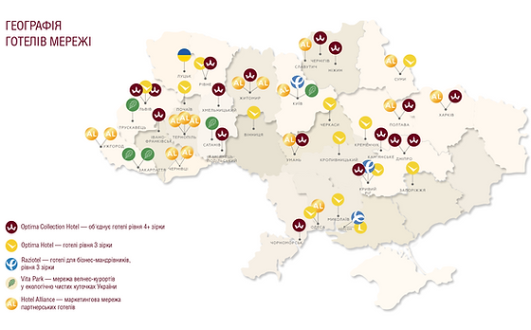
Рисунок 2.1 – Географія розташування готелів «Optima Hotels & Resorts» (Україна)
Джерело: створено на основі [40]

Історія компанії розпочалася в Україні ще у 2003 році, коли група бельгійських архітекторів, на чолі з Франсуа Рейкарц (Francois Ryckaerts), придбала старовинний особняк у центрі Львова на вулиці Друкарській. Партнери відзначили, що в Україні практично відсутні мережеві готелі європейського рівня 3 і 4 зірки, саме тоді й з’явився сміливий проєкт створення української мережі готелів під брендом Reikartz Hotels & Resorts. Франсуа Рейкарц залучив для роботи в проєкті групу інвесторів і увійшов до ради директорів компанії Reikartz Hotel Management як головний архітектор проєкту [32].
Optima Hotels & Resorts продовжує реалізовувати стратегію розвитку компанії:
- керуюча компанія мережі готелів, об'єднаних під зонтичним брендом Optima Hotels & Resorts - готелі рівня 3, 4 зірки;
- стандарти бренду та корпоративної культури;
- стандарти обслуговування й операційної діяльності;
- центральний відділ продажів і маркетингу;
- будівельний підрозділ, служба архітектури та дизайну;
- централізована система закупівель;
- єдина система адаптації, навчання та розвитку співробітників.
Основними напрямками діяльності керуючої компанії є [59]:
1. Будівництво. Технічний супровід стадії будівництва (реконструкції) як у формі необхідних консультацій, так і комплексне управління цим етапом.
2. Комплектація. Повний супровід стадії комплектації; отримання ексклюзивних умов від генеральних постачальників; мінімізація витрат.
3. Операційне управління:
- адаптація під готель і впровадження прогресивних технологій та процедур відповідно до внутрішніх стандартів якості Optima у наступних сферах: служба прийому і розміщення, хаускіпінг, управління номерним фондом, управління ресторанами та барами, служба безпеки готелю, інженерна служба, закупівлі й постачання тощо;
- постійний контроль за дотриманням стандартів у формі аудиту від КК; упровадження системи Servio HMS та ефективного програмного забезпечення типу PMS (Property Management System) для комплексної автоматизації всіх робочих процесів усередині мережі – бронювання, розміщення та розрахунки, управління персоналом і статистикою тощо;
4. Продажі та бронювання:
- база постійних корпоративних клієнтів мережі, зацікавлених у появі нових готелів під брендами Optima;
- постійний пошук нових клієнтів: організація корпоративних і групових заїздів, орієнтація на бізнес-тренінги, семінари та корпоративні свята, конференції, міські заходи тощо;
- автоматичне внесення даних у глобальні дистриб'юторські системи GDS (Global Distribution System): вихід на турагентства і туристів всього світу; он-лайн бронювання готелів мережі на сайтах брендів;
- консолідоване і проактивне управління тарифами: привабливі спецпропозиції, конкурентні розцінки на всі послуги готелю; орієнтація на максимально можливий прибуток від продажів (yield management); програми лояльності для постійних гостей:
- Optima Club – бонусна програма, в якій кожен учасник отримує бонуси, коли оплачує послуги проживання в готелях, а потім може їх обмінювати на товари і послуги мережі (рис. 2.2).
- Програма Optima Priority Guest має дві позиції: Optima Priority Guest SILVER (підвищення категорії номера на одну категорію; 50% знижки на надання стандартних послуг пральні для 1 речі на добу; 10% знижки на послуги ресторану, бару і міні-бару) і Optima Priority Guest GOLD (підвищення категорії номера на дві категорії; ранній заїзд/пізній виїзд; безкоштовне надання стандартних послуг пральні для 1 речі на добу; 20% знижки на послуги ресторану, бару і міні-бару.
- Програма Optima Corporate Guest спрямована на корпоративних клієнтів і надає знижку на проживання, а також швидке та зручне онлайн-бронювання з сайту Optima.
Рисунок 2.2 – Програми лояльності Optima Hotels & Resorts
Джерело: створено на основі [59]

5. PR і реклама:
- пізнаваний в Україні бренд і приваблива для українського ринку філософія позиціонування мережі готелів європейського рівня 3 ‒ 4 зірки;
- Інтернет-сайти;
- масштабна рекламна компанія.
6. Бари і ресторани (F&B) (гриль-бар «American Bar&Grill» (Вінниця), кав'ярня «Perfect Coffee» (Житомир), чесько-німецький Паб «Život A Pivo» (Чернігів), ресторани грузинської кухні «Стумарі», які знаходяться у багатьох містах України, та ін):
- мінімізація витрат на закупівлі за рахунок оптових цін для всієї мережі;
- єдині стандарти обслуговування;
- навчання і постійне підвищення кваліфікації персоналу;
- єдина інформаційна система обліку і регулярна інвентаризація як з боку органів управління готелем, так і з боку КРУ.
7. Служба прийому і розміщення та Нousekeeping:
- єдина стандартизація процесів обслуговування гостей і єдина система автоматизації;
- мінімізація цін на закупівлю витратних матеріалів і комплектацію;
- регулярне навчання персоналу служб, стажування в інших готелях мережі;
- контроль роботи портьє службою безпеки і КРУ.
8. Кадровий менеджмент (HR):
- підбір і навчання обслуговуючого персоналу, а також менеджерського складу готелю;
- стажування в інших готелях мережі, а також проведення тренінгів, спрямованих на впровадження стандартів бренда, покращення якості обслуговування у всіх службах готелю, підвищення ефективності управління номерним фондом, розвиток Нousekeeping тощо;
- програма мотивації персоналу.
9. IT-служба.
10. Фінанси та бухгалтерія.
11. Безпека (безпека об’єктів та інформаційна безпека).
12. Контрольно-ревізійне управління.
Сучасна мережа «Optima Hotels & Resorts» об'єднує 6 готельних брендів: Optima Collection Hotel, Optima Hotels, Vita Park, Raziotel, а також готелі «UA Hotel Alliance», партнерів мережі, які представлені двома брендами Alliance City – міські готелі, що знаходяться в центральних частинах міст України, та Alliance Resorts – готелі для спокійного відпочинку на морі, в горах або за містом (рис.2.3) [59].
Optima Collection Hotel об'єднує готелі рівня 4*, які розташовані у великих містах України. Це особливі готелі з підвищеним рівнем комфорту і строгою відповідністю європейським стандартам сервісу. Яскравим прикладом бренду є готель Optima Collection Дніпро (додаток Б).
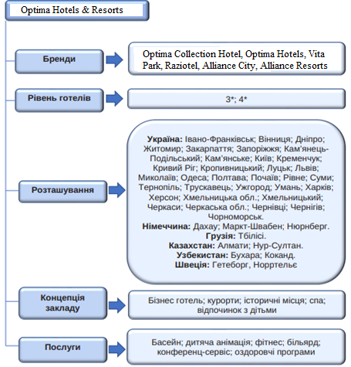
Рисунок 2.3 – Мережа Optima Hotels & Resorts
Джерело: створено на основі [59]

Optima Hotel – ще один бренд готелів Optima Hotels & Resorts. Сама назва каже про те, що він більш оптимальний – політика цього бренду ціна/якість підходить для гостей різного бюджету (додаток В).
Vita Park – це мережа велнес-закладів бренду, які розташовані в екологічно чистих і багатих на природні ресурси географічних територіях, що дають змогу не лише отримати послуги тимчасового розміщення, а й оздоровлення та відновлення організму (додаток Г).
Raziotel – це мережа економ-готелів 3*, які були створені переважно для бізнес аудиторії. Слоган «Раціональний готель від Optima» максимально точно відображає концепцію мережі, так як кожен гість готелю керується принципом: «Я плачу лише за те, що мені дійсно потрібно» (додаток Д).
Партнерські готелі бренду Alliance City, в першу чергу, зорієнтовані на діловий сегмент гостей. Саме цьому сприяє рівень комфорту, раціональна ціна, розташування в центральних частинах міста, або біля бізнес-центрів, а також зручна транспортна розв'язка. Готелі Alliance Resorts, навпаки, направлені на спокійний відпочинок за територією міста (додаток Ж) [60].
Окрім основного функціоналу з організації та надання послуг тимчасового розміщення, мережа має ще два види діяльності:
- Optima Travel Ukraine – це туроператор мережі Optima Hotels & Resorts, метою якого є організація комфортних подорожей по Україні. Туроператор забезпечує відвідування цікавих туристичних місць і забезпечення повного комфорту протягом усього туру. Екскурсії, майстер-класи, квести і походи в гори відкриють нові горизонти прекрасної України. (рис. 2.4) [60].
Рисунок 2.4 – Optima Travel Ukraine
Джерело: створено на основі [60]

- Optima MICE – напрям діяльності мережі, що надає комплексні послуги на ринку конференц-сервісу в Україні: організація бізнес-заходів, дозвілля, харчування, надання обладнання, трансферу; індивідуальний підхід до події і персональний конференц-менеджер 24/7 (рис. 2.5) [61].

Рисунок 2.5 – Optima MICE
Джерело: створено на основі [61]

Отже, виконаємо SWOT-аналіз (сильні та слабкі сторони, можливості й загрози) функціонування мережі готелів «Optima Hotels & Resorts» (табл. 2.1).
Таблиця 2.1 – SWOT-аналіз Optima Hotels & Resorts
Сильні сторони | Можливості
- найбільша готельною мережею в Україні;  - налагоджена система управління людськими ресурсами;  - комфортний внутрішній «клімат»;  - розташування більшості готелів поблизу основних транспортних магістралей міста;  - спрямована мотивація персоналу на результат діяльності готелю;  - мережа входить у топ найкращих роботодавців України. | - збільшення кандидатів на відкриті вакансії;  - розширення готельної мережі;  - розвиток індустрії гостинності в країні;  - вдосконалення обслуговування;  - розширення переліку додаткових послуг;  - інноваційний розвиток економіки за рахунок зниження податків для великих компаній.
Слабкі сторони | Загрози
- розташування деяких готелів далеко від основних транспортних магістралей міста;  - плинність персоналу;  - зруйновані готелі в Миколаєві та Запоріжжі;  - закриття готелів на тимчасово окупованих територіях;  - відсутність зворотного зв’язку від співробітників про ступінь їх задоволеності та лояльності. | - зниження рівня доходів населення;  - нестабільна ситуація в країні, війна та пов'язані з нею погіршення фінансового стану вітчизняних компаній;  - руйнування/пошкодження готелів;  - сильна конкуренція у галузі.
Джерело: створено на основі
З самого початку вторгнення рф на територію України, Optima Hotels & Resorts впроваджує заходи щодо підтримки ЗСУ і тимчасово переміщених осіб.
Готелі мережі активно проводять волонтерську діяльність, збирають кошти для армії України, надають прихисток для тимчасових переселенців, за мінімальну оплату, а також сприяють відновленню фізичного і психологічного стану населення.
Проаналізувавши діяльність мережі, можемо зробити висновок, що готелі «Optima Hotels & Resorts» орієнтовані на різні сегменти споживачів готельних послуг, що відображається в їх категоріях і послугах. Крім того, вони мають змогу задовольнити найвибагливішого гостя, оскільки є бренди для сімейного відпочинку, корпоративного, міського, заміського, курортного та ін.
В 2020 році представники національних готельних операторів і компаній сфери розвитку й управління готелями та курортами за підтримки всеукраїнської громадської спілки «VISIT Ukraine» об’єдналися в «Асоціацію готелів та курортів України» (Ukrainian Hotel & Resort Association, UHRA). До об’єднання UHRA увійшли наступні такі керуючі компанії, як: Premier Hotels and Resorts, Ribas Hotels Group, Vertex Hotel Group, DEOL Partners, Edem Resort Medical & Spa, ArtBuild Hotel Group, Burford, а також Reikartz Hotel Group, нині Optima Hotels & Resorts [1].

РОЗДІЛ 3
РЕЗУЛЬТАТИ ДОСЛІДЖЕННЯ

3.1 Аналіз системи управління персоналом готельної мережі «Optima Hotels & Resorts»

На сучасному етапі розвитку економіки, в умовах посиленої конкурентної боротьби, підприємства індустрії гостинності знаходяться у постійному пошуку стійких джерел конкурентної переваги, до яких можна віднести орієнтацію на клієнта.
Дослідження динаміки розвитку готельно-ресторанного господарства у взаємозв'язку з процесами змін і стратегічних викликів показало, що система управління персоналом вимагає постійного вдосконалення. У зв'язку із цим виникає необхідність вивчення клієнтоорієнтованості співробітників, оскільки саме від їхніх дій багато в чому залежать якість і перспективи розвитку довгострокових відносин між підприємством та його клієнтами.
До персоналу належать усі працівники, які виконують виробничі та управлінські операції. Загальна класифікація персоналу підприємства представлена на рис. 3.1.
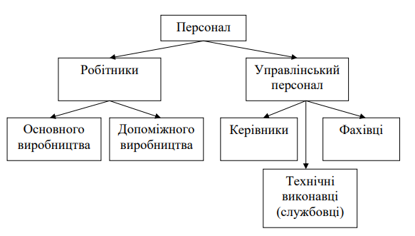
Рисунок 3.1 – Класифікація персоналу
Джерело: створено на основі [50]
Отже, розглянемо систему управління персоналом у готелях «Optima Hotels & Resorts».
Організаційна структура готелів мережі «Optima Hotels & Resorts» є лінійно-функціональною і являє собою сукупність окремих взаємопов’язаних елементів. Даний тип структури має свої переваги, а саме: є чітку систему взаємозв’язків певних функціоналів та взаємозв’язків у відповідних їм підрозділах, закріплення за ними відповідальності за конкретні процеси, швидка реакція виконавчих функціональних підрозділів на прямі вказівки керівництва, можливість кар’єрного росту для працівників «нижчих» ланок, що пов’язано із розвитком мережі тощо (рис. 3.2).
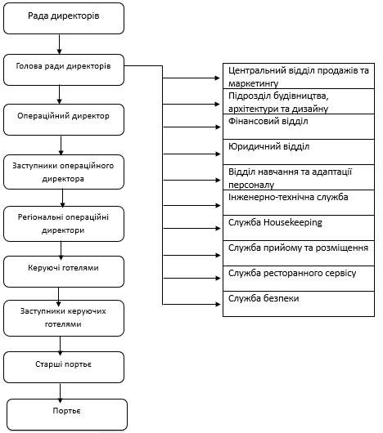
Рисунок 3.2 – Організаційна структура «Optima Hotels & Resorts»
Джерело: створено автором
Основу організаційної структури управління «Optima Hotels & Resorts» складає спеціалізація управлінського процесу за функціональними підсистемами. За кожною підсистемою формується ієрархія служб. Результати роботи кожної служби оцінюються показниками, що характеризують виконання поставлених цілей і задач.
З усіх підрозділів готелів мережі «Optima Hotels & Resorts» виділяють 5 основних, без яких функціонування кожного готелю просто неможливе (табл.3.1):
Таблиця 3.1 – Аналіз розподілу функцій управління між основними підрозділами готелю
Назва підрозділу | Основні функції
СПР – Служба прийому та розміщення | Структурний підрозділ, робочі процеси якого пов’язані з бронюванням, прийомом, реєстрацією і розміщенням гостей, веденням обліку завантаженості готелю і використання номерного фонду.
НК – Служба Housekeeping | Структурний підрозділ, який відповідає за прибирання території і номерного фонду готелю, а також за прання речей і контроль за станом технічного обладнання готелю.
СРС – Служба ресторанного сервісу | Структурний підрозділ, робочі процеси якого пов’язані з організацією і наданням послуг харчування, обслуговування гостей у барах, кафе і ресторанах готелю; надання якісного сервісу.
ІТС – Інженерно-технічна служба | Структурний підрозділ, діяльність якого пов’язана з надійним і ефективним функціонуванням номерного і підсобного фонду готелю, оперативним контролем технічного стану та експлуатації готелю, підготовки його до роботи.
СБ – Служба безпеки | Самостійний структурний підрозділ, який відповідає за безпеку і захист майна готелю, майна гостей і співробітників.
HR – Служба роботи з персоналом (відділ з навчання та адаптації персоналу) | Структурний підрозділ, діяльність якого полягає у роботі з персоналом.
Джерело: створено автором

Головні управлінці створюють план роботи для керуючих керівників підрозділів, які, в свою чергу, координують і контролюють роботу їх персоналу, котрі, відповідно, обслуговують гостей. Із цього виходить, що кількість штату на кожному рівні, тобто від керівника до обслуговуючого персоналу, збільшується.
Внутрішній порядок і злагодженість у підрозділах готелю забезпечуються внутрішніми нормативними документи (статут, відомчі та службові положення, кваліфікаційні характеристики, посадові інструкції, стандарти й ін.). Кожен працівник повинен розуміти свої обов’язки, володіти певними знаннями і навичками, дотримуватись правил, визначених нормативними документами (табл. 3.2).
Таблиця 3.2 – Основні вимоги до персоналу мережі «Optima Hotels & Resorts»
Категорія персоналу | Професійні компетентності | Особисті компетентності
Керівники (менеджери) | – спеціальні знання і досвід роботи в готельно-ресторанному бізнесі;  – навички ділової та міжособистісної комунікації;  – інноваційність, стратегічне бачення;  – організаційні навички, вміння планувати свою роботу і роботу підлеглих;  – делегування повноважень;  – здатність навчати і розвивати співробітників;  – уміння працювати в кризових ситуаціях. | – лідерські якості;  – вміння переконувати;  – шанобливе ставлення до підлеглих;  – відповідальність;  – висока продуктивність;  – самоосвіта (самонавчання).
Персонал, який безпосередньо працює з гостями | – комунікативні навички;  – уміння працювати як у команді, так і самостійно;  – прийняття відповідальності;  – володіння іноземними мовами;  – навички ділового спілкування;  – ініціативність;  – знання організації готельно-ресторанного бізнесу;  – уміння працювати в кризових ситуаціях. | – ввічливість, доброзичливість;  – стресостійкість;  – висока працездатність, витривалості;  – особиста гігієна, охайність;  – дисциплінованість, пунктуальність.
Допоміжний персонал | – спеціальні професійні знання і навички;  – уміння працювати як у команді, так і самостійно;  – відповідальність, ініціативність. | – ввічливість, доброзичливість;  – акуратність;  – дисциплінованість, точність.
Джерело: створено на основі [48]
До обов’язків співробітників Optima Hotels & Resorts належать [60]:
1. Працювати чесно і сумлінно, дотримуватись трудової дисципліни, своєчасно і точно виконувати розпорядження КК.
2. Систематичне вдосконалення своїх професійних якостей.
3. Дотримування вимог ХАССП, охорони праці та техніки безпеки; вживання заходів щодо термінового усунення причин і умов, що перешкоджають або ускладнюють нормальну роботу та повідомлення про це керівництву.
4. Утримування робочого місця у порядку.
5. Ефективне використання комп’ютерної та офісної техніки, збереження майна, економне і раціональне використання матеріальних ресурсів.
6. Підтримання доброзичливого внутрішнього клімату в колективі.
Робочий час та його використання:
1. Тривалість робочого часу, початок і закінчення роботи визначаються графіком роботи кожного працівника, який затверджується керівником підприємства.
2. У робочий час працівник повинен бути присутнім на своєму робочому місці.
3. Робочий і неробочий час зберігаються в кожному структурному підрозділі.
4. Пунктуальність на робочому місці – найважливіша умова для нормального функціонування готелю, обслуговування гостей і виконання зобов’язань перед колегами та колективом.
5. Залишення робочого місця без дозволу і пізнє прибуття тягне за собою дисциплінарне стягнення.
Конфіденційність
1. Під час усього терміну дії трудового договору і після його припинення працівники зобов’язані зберігати конфіденційність усіх подій та інформації, що впливають на діяльність мережі, та не підлягають оприлюдненню.
2. Після звільнення працівник зобов’язується не спонукати інших працівників припинити роботу з мережею або спонукати інших до подібних дій з будь-якої причини.
3. Працівник зобов’язаний повернути своєму безпосередньому керівнику формений одяг, спорядження та документи, що знаходяться у нього
Функції підбору, оцінки якостей і навчання персоналу здійснює HR-відділ – відділ роботи з персоналом, його навчання та адаптації, співробітники якого проводять співбесіди, відбирають персонал, а після кінцевого рішення КК щодо прийняття на роботу, проводять їх навчання, сприяють адаптації тощо(рис. 3.3).
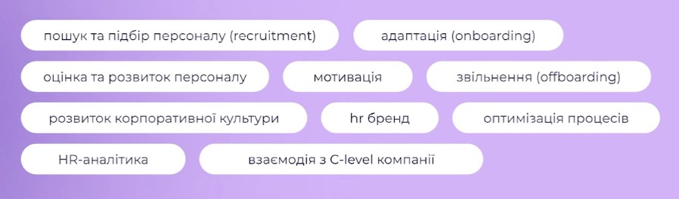
Рисунок 3.3 – Функції HR-відділу готелів мережі «Optima Hotels & Resorts»
Джерело: створено автором

Управління персоналом є дуже складним процесом, результатом якого має бути задоволені гості, задоволені працівники і фінансовий ріст підприємств.
Задоволення гостей і фінансовий ріст залежать від ефективності роботи персоналу, а його ефективність залежить від наявності професійних якостей, а також мотивації. Ефективність роботи персоналу – це їх результативність; співвідношення обсягу вироблених матеріальних і/або нематеріальних благ і кількості затраченої на це праці. Тобто зростання ефективності роботи персоналу означає збільшення обсягу вироблених благ без збільшення затрат праці. У широкому розумінні зростання ефективності праці означає постійне вдосконалення людьми економічної діяльності, постійне знаходження можливості працювати краще, виробляти більше якісніших благ за тих самих, або і менших затрат праці [11].
Оцінювання ефективності роботи персоналу в готелях мережі «Optima Hotels & Resorts» здійснюється за допомогою впровадження системи KPI (Key Performance Indicator), показника досягнення успіху в певній діяльності чи досягненні певних цілей, яка дозволяє вимірювати результати і ставити цілі, а ефективність праці є вже результатом досягнення цільових показників у рамках ресурсів та можливостей, які створило підприємство.
Показниками, за якими оцінюється ефективність роботи персоналу Optima Hotels & Resorts і, відповідно, управлінська діяльність є:
- Загальний дохід мережі, т.я. персонал є сукупним суспільним працівником, який безпосередньо впливає на діяльність підприємства.
- Індивідуальна оцінка ефективності роботи персоналу: якість обслуговування, результативність, надійність, взаємовідносини з колективом,
Індивідуальна ефективність кожного працівника впливає на загальний дохід підприємства. Саме тому, в системі управління персоналом готельної мережі «Optima Hotels & Resorts», велика увага приділяється навчанню та мотивації працівників.
Загалом, у практиці здійснення навчання для працівників готелів пропонують застосовувати різноманітні методи, такі як навчання на робочому місці, а також внутрішнє і зовнішнє навчання поза межами робочого місця (табл.3.3).
Таблиця 3.3 – Методи навчання персоналу
Метод навчання | Характерні ознаки
Навчання на робочому місці | – обов’язкове навчання новачка-стажера впродовж одного тижня, закріплення за ним наставника (супервайзера);  – делегування повноважень;  – крос-тренінг, тобто перехресне навчання навчання-ротація;  – «мозковий штурм»;  – використання навчальних методик, інструкцій.
Продовження табл. 3.3
Внутрішнє навчання за межами робочого місця | – ділова або колективна гра, що складається з розгляду навчального прикладу, в процесі якого працівники отримують ролі ігрової та ділової ситуації, розглядаючи наслідки прийнятих рішень;  – навчальна ситуація, тобто реальна або вигадана ситуація з питаннями для аналізу;  – рольова гра – моделювання рольової поведінки, під час якої працівник набуває практичного досвіду і підтвердження своєї правильної поведінки (через відеозапис);  – соціально-психологічний тренінг – участь у групі з метою підвищення людського сприйняття та покращення вміння спілкуватися з іншими;  – заочне навчання для менеджерів у вигляді самостійного навчання, що спрямоване на вдосконалення майстерності керівника (аналітичне тестування, кадровий аудит, залік).
Зовнішнє навчання за межами робочого місця | навчання із залученням інших компаній.
Джерело: сформовано на основі [5]

Основними методами підвищення результативності праці працівників готельно-ресторанного господарства виділяють [5]:
- тренінги – набуття конкретних навичок;
- професійна консультація – вирішення конкретної проблеми через «купівлю» цього рішення;
- наставництво (коучинг) – вирішення проблеми через обмін досвідом.
Мережа «Optima Hotels & Resorts» має власний навчальний центр готельної та ресторанної справи, метою якого є навчання і підвищення кваліфікації вже наявного персоналу, а також навчання претендентів на подальше працевлаштування в мережі [40] (додаток З).
Комплексна система навчання, яка поєднує в собі сукупність організаційних, режимних, технічних, інформаційних та інших заходів, спрямованих на досягнення високого рівня надання готельно-ресторанних послуг, розробляється і впроваджується за конкретними ознаками підприємства (табл. 3.4).
Таблиця 3.4 – Ознаки Навчального центру готельної та ресторанної справи «Optima Hotels & Resorts»
Ознака | Сутність
Ціль | підвищити рівень наданого сервісу та оптимізувати роботу готелів завдяки засобам навчання
Місія | удосконалення сервісу, навчання мистецтву гостинності
Стратегія | спрямування до досягнень максимального задоволення гостей за допомоги розвитку персоналу
Джерело: сформовано на основі [5]

Позиціями для навчання у Навчальному центрі готельної та ресторанної справи «Optima Hotels & Resorts» є [40]:
- менеджер готельного бізнесу (додаток К);
- менеджер ресторанного сервісу (додаток Л);
- шеф-кухар ресторану при готелі (додаток М).
За період навчання (3 міс.) у очно-дистанційному форматі відбувається вивчення стандартів, виконання кейсів, спілкування з топ-менеджерами мережі, а також закріплення практичних навичок, безпосередньо, на базі готелів і ресторанів мережі з доступом до всіх систем автоматизації та обладнання (готелі мережі є практично в усіх обласних центрах).
Навчальний центр містить інформацію про кожного працівника чи претендента, терміни його навчання, результати виконання завдань в курсі: успішне проходження курсу або наявність прогалин у знаннях (додаток П). Крім того, така система допомагає оперативно знайомити всіх працівників зі змінами, доповненнями і нововведеннями в документах, правилах, тощо.
Щомісяця проводяться міні-тренінги для різних підрозділів готелю в офлайн і онлайн режимах. Такі тренінги проводять співробітники HR відділу.
Також Навчальний центр готельної та ресторанної справи «Optima Hotels & Resorts» проводить тренінги як працівників своєї мережі, так і для всіх бажаючих підвищити власний рівень результативності праці (табл. 3.5) [5].
Таблиця 3.5 – Види тренінгів Навчального центру готельної та ресторанної справи «Optima Hotels & Resorts»
Вид тренінгу | Тривалість навчання | Кількість осіб у групі
Служба приймання та розміщення | 15 год., 2 дні (теоретична та практична частина) | від 4 до 8 осіб
Нousekeeping | 16 год., 2 дні (теоретична та практична частина) | від 4 до 12 осіб
Робота зі скаргами | 8 годин (1 день) (теоретична та практична частина) | від 2 до 10 осіб
Служба ресторанного сервісу | 24 год. (3 дні) (теоретична та практична частина) | від 4 до 10 осіб
Техніка продажів і технології продажів дороговартісних послуг | 8 годин (1 день) (теоретична та практична частина) | від 4 до 8 осіб
Стресостійкість для лінійного персоналу та позаштатні ситуації | 8 годин (1 день) (теоретична та практична частина) | від 4 до 10 осіб
Командоутворення | 8 годин (1 день) (теоретична та практична частина) | від 4 до 8 осіб
Наставництво | 8 годин (1 день) (теоретична та практична частина) | від 4 до 8 осіб
Ораторське мистецтво | 8 годин (1 день) (теоретична та практична частина) | від 4 до 8 осіб
Джерело: сформовано на основі [40]

Як бачимо, серед актуальних завдань, які виконуються Навчальним центром готельної та ресторанної справи «Optima Hotels & Resorts», окрім навчання власних співробітників і потенційних претендентів, є й організація підвищення кваліфікації кадрового складу професійних тренерів, які здатні на високому рівні провести багатопланові тренінги, як із залученням сторонніх організацій і фахівців індустрії гостинності, так і самостійно.
До формування програм навчання і, безпосередньо, проведення тренінгів можуть бути залучені як вітчизняні, так й іноземні експерти [52]. Навчальний центр також бере на себе питання щодо підготовки необхідного роздаткового матеріалу. Перший тренінг у Навчальному центрі проводять безкоштовно.
За результатами навчання систематично спостерігають як КК мережі, так і безпосередньо керівники-організатори Навчального центру готельної та ресторанної справи «Optima Hotels & Resorts».
Складна ситуація сьогодення вплинула на всю діяльність підприємств індустрії гостинності й плані персоналу теж. Дуже багато осіб виїхало за межі постійного проживання та за межі країни взагалі. Саме тому служба роботи з персоналом мережі Optima Hotels & Resorts під час відбору претендентів на роботу не звертає увагу на наявність вищої освіти за спеціальністю, а також на досвід роботи. Якщо під час співбесіди виявляються необхідні професійні й особистісні компетентності, особа береться на роботу і проходить процес навчання й адаптації відповідно стандартам діяльності готелів мережі.
Процес підвищення якості роботи персоналу мережі готелів «Optima Hotels & Resorts» триває безперервно. Раз на 3 роки співробітники проходять атестацію, ділова оцінка для співробітників офісу – 1 раз на рік. Результати оцінки допомагають виявити невідповідності посади та необхідності навчання. Персонал, який потребує навчання, проходить його регулярно. У процесі відбору тематики, змісту і термінів навчання працівників враховуються також їх побажання, потреби та інтереси.
Як вже було зазначено вище, система управління персоналом готелів Optima Hotels & Resorts приділяє увагу і мотивації персоналу. В цілому стратегія стимулювання праці працівників включає два напрямки: матеріальне і нематеріальне заохочення.
Основний акцент у системі стимулювання персоналу зроблений на матеріальні методи стимулювання:
– основну заробітну плату (посадові оклади);
– додаткову заробітну плату (індивідуальні премії за особисті заслуги; щомісячні персональні надбавки; квартальні бонуси; річні бонуси).
Заробітна плата є відносно стабільною і враховує рівень кваліфікації, складність і ступінь відповідальності праці, умови й інтенсивність праці, стаж роботи. Додаткова заробітна плата є змінною і залежить значною мірою від результатів господарської діяльності готелю, а також індивідуальної роботи співробітників. Розмір виплат за результатами праці окремим працівникам не обмежується.
Преміювання працівників відбувається щомісяця з метою заохочення за якісне і своєчасне виконання трудових обов’язків, ініціативності та заповзятливості в праці. Показником преміювання є виконання встановлених місячних планів з продажу послуг.
До нематеріальних методів стимулювання відносяться:
- похвала з боку КК;
- можливість кар’єрного зростання;
- присвоєння звання «Найкращий співробітник».
Окрім перерахованих засобів, які вливають на мотивацію персоналу в системі управління мережі готелів «Optima Hotels & Resorts» використовуються і негативні інструменти стимулювання, які належать до класу запобіжної мотивації, у вигляді зауваження за перше порушення внутрішньої дисциплінарної політики, штрафування за наступне і звільнення за систематичні порушення, а також за неналежну поведінку під час обслуговування гостей.
Для мотивації працівників і стимулювання їх активності, мережа готелів випускає онлайн-дайджест (додаток Н). Щомісячний випуск такого онлайн-звіту показує найкращі результати роботи кожного готелю. Своєрідна «Дошка вдячності» є частиною корпоративної культури компанії. Рубрика «Успіхи навчального центру» надає звіт про перспективних працівників, а керуючі на місцях мають змогу швидко здійснити відбір кадрів, які пройшли навчання на власному підприємстві.
З метою контролю роботи працівників, щомісяця, HR-відділ проводить аудит для підрозділів Служби прийому та розміщення, Нousekeeping і Служби ресторанного сервісу за допомогою таких інструментів:
- Функція «Таємний дзвінок», яка передбачає дзвінок таємного агента з метою перевірки дотримання стандартів бронювання номера у готелі в телефонному режимі (рис. 3.4).
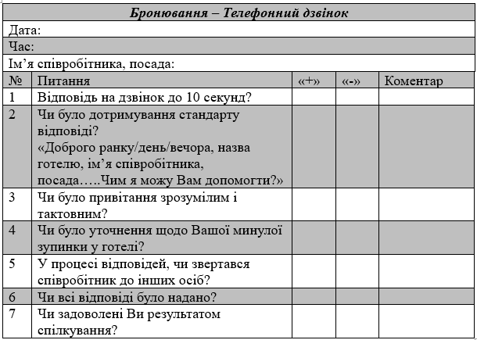
Рисунок 3.4 – Анкета «таємного гостя»
Джерело: створено автором

- Функція «Mystery guest», метою якої є перевірка дотримання стандартів заселення і виселення гостя, перевірка чистоти та відповідності номерного фонду, замовлення додаткових послуг для перевірки рівня обслуговування.
Після успішного виконання таких ситуаційних практичних перевірок, працівники складають підсумковий тест у СДН (системі дистанційного навчання) на знання стандартів обслуговування в готелі. Такі стандарти є єдиними для всієї мережі «Optima Hotels & Resorts». Результати такого тестування дозволяють виявити слабкі сторони і покращити показники рівня обізнаності та кваліфікованості працівника з конкретних питань.

Отже, проведений аналіз системи управління персоналом готельної мережі «Optima Hotels & Resorts» надає змогу стверджувати, що КК приділяє велику увагу власному персоналу. Завдяки навчальному центру і тренінгам мережа сприяє систематичному навчанню і підвищенні кваліфікації співробітників. Планомірна робота з керівними кадрами за індивідуальними планами, ротаційні пересування керівників, навчання на спеціальних дистанційних курсах і стажування на відповідних посадах сприяють підготовці висококваліфікованих працівників готельного бізнесу. Слід зазначити, що комплексна система навчання співробітників, яка поєднує сукупність організаційних, інформаційних, технічних та інших заходів, спрямованих на досягнення високого рівня надання готельних послуг, розробляється і впроваджується з урахуванням конкретних умов для кожного готелю мережі «Optima Hotels & Resorts».

3.2 Рекомендації щодо підвищення ефективності системи управління персоналом готелів «Optima Hotels & Resorts».

Сила сучасного підприємства індустрії гостинності полягає в його динамічному розвитку, гнучкості та здатності швидко реагувати на зміни сьогодення. Швидкість прийняття управлінських рішень і корегування роботи забезпечується діяльністю персоналу закладів готельно-ресторанного бізнесу.
У сучасних умовах управління персоналом є важливим складником, який визначає успішність функціонування підприємств індустрії гостинності. Необхідність виживання в умовах сучасного ринку зумовлює постійний пошук переваг, здатних стати чинниками конкурентоспроможності [47].
Вдосконалення управління персоналом в закладах готельно-ресторанного господарства являє собою складний процес, який варто розглядати з точки зору інновацій, нововведення, що в умовах сучасної кадрової роботи та умовах сьогодення є нагальною необхідністю.
Управлінські інновації слід розглядати як організаційні рішення, процедури чи методи управління, які суттєво відрізняються від встановленої практики і вперше використовуються в закладі.
Проаналізувавши дослідження науковців, а також погляди фахівців-практиків індустрії гостинності, можемо виділити основні напрями розвитку інноваційно-кадрового менеджменту [47]:
- підвищення рівня освіченості персоналу - компетентні співробітники є самостійними на робочому місці та вимагають більшої свободи;
- технологізація управління і виробництва – диджиталізація діяльності підприємств готельно-ресторанного бізнесу передбачає обов’язкову перепідготовку кадрів;
- зміна складу трудових ресурсів - планування трудових ресурсів передбачає врахування долі жінок, людей похилого віку, що приводить до зміни цінностей;
- ріст ролі технології охорони здоров’я і безпеки професійної діяльності - пошук нових методів і технологій відбору та навчання персоналу;
- зміна ролі топ-менеджменту - КК має стати більш активним у процесі функціонування;
- формування нової трудової етики - більше уваги має приділятись розвитку особистості через розвиток проєктних форм;
- зміна ролі служб управління персоналом - розуміння персоналу як основного джерела отримання прибутку;
- нова кадрова політика готельно-ресторанного закладу - заміна традиційного ієрархічного управління професійним.
Саме завдяки інноваційній роботі кадрових служб, забезпечується високий результат реалізації нововведень, який відображається творчими проявами і досягненнями персоналом закладу. Навіть незначні інноваційні ідеї працівника можуть принести йому повагу, а закладу готельно-ресторанного господарства - користь. Структура інноваційно-кадрового менеджменту визначається стійкою єдністю методів, принципів, форм, взаємовідносин і властивостей управління кадровими інноваціями, які забезпечують перспективний розвиток та ефективне функціонування закладу готельно-ресторанного господарства, а також його персоналу, відповідно. Структуруючи інноваційний процес, можна побудувати таку схему: визначення потреби в нововведеннях - дослідження - розробка - впровадження - використання [56].
Таким чином, введення інновацій у систему управління персоналом для будь-якого підприємства індустрії гостинності, яке прагне до перспективного розвитку і збільшення фінансових показників, просто необхідні.
Стреси і бурхливий ритм сучасного життя позначаються як на фізичному, так і на психологічному стані персоналу, їх мотивації до роботи, спричинюють вигоряння та зниження продуктивності праці, що спричиняє втрати підприємства через зростання плинності кадрів, хвороб співробітників тощо.
Для того, щоб уникнути визначених проблем, у світовій практиці управління персоналом впроваджуються програми «Well-being».
Поняття Well-being перекладається як «благополуччя», а насправді має багато значень: здоров'я, відчуття щастя, комфорт, безпека, добробут, успішність, захист, процвітання, удача, успіх, зиск, поєднуючи все те, що є важливим для людини на робочому місці. Благополуччя – це загальний термін, який визначає стан людини або групи людей, наприклад, їх фізичний, психологічний стан, залученість до соціальної активності, фінансовий добробут [9].
Well-being – це порівняно молодий напрям HR-менеджменту, метою якого є зростання добробуту кожного члена команди, що дає змогу підвищити залученість співробітників у робочий процес, продуктивність і результативність праці. Залученість і благополуччя співробітників безпосередньо впливають один на одного, а фінансовий добробут виступає як фундамент майбутніх досягнень співробітника, вкрай необхідний для їх продуктивності [59].
Людина в ресурсному стані здатна багато на що – не тільки виконувати стандартні завдання, а й пропонувати нові ідеї, рішення та ін. Саму тому підприємства індустрії гостинності, розпочинають формувати культуру благополуччя в колективі, яка, разом із системою мотивації, дає відмінний результат.
До складових Well-being у корпоративному управлінні персоналом відносять (рис. 3.5) [9]:
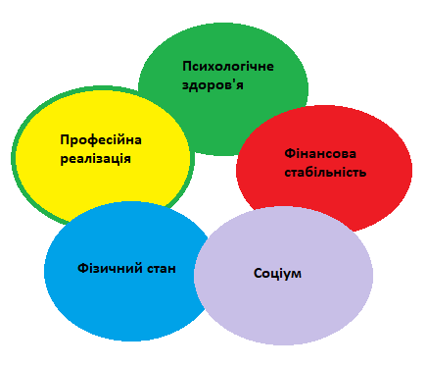
Рисунок 3.5 – Складові Well-being
Джерело: створено автором

- психологічне здоров’я (яке у співробітників робоче навантаження, чи вистачає їм часу на інші сфери життя, чи влаштовує їх робоча атмосфера, чи немає у них стресу та інших ознак емоційного вигоряння, чи є у них повноцінні вихідні та відпустка тощо);
- фізичний стан (чи займаються співробітники спортом чи іншим хобі, як вони харчуються, чи мають можливість проходити регулярне медичне обстеження та ін.);
- професійний розвиток (чи є у працівників професійні цілі та кар’єрний план росту, як вони ставляться до своєї роботи, чи прагнуть розвитку навичок і підвищення своєї ефективності тощо);
- соціальна взаємодія (які стосунки у працівників із колегами та керівниками, чи спілкуються вони на неформальні теми, чи зустрічаються за межами роботи, чи розуміють значущість своєї роботи та ін.);
- фінансовий добробут (чи немає у людини великих боргів і кредитів, чи достатньо в неї грошей на базові потреби та оплату рахунків, чи може вона дозволити собі покупки та поїздки, чи вчасно отримує зарплату, чи має накопичення тощо).
Інтерес підприємств до впровадження системи «Well-being» в умовах психологізації і соціалізації управління персоналом відповідає глобальному тренду підтримки здорового способу життя і зумовлений декількома факторами [9]:
- синдром вигорання співробітників. Ігнорування проблеми благополуччя, у робочих відносинах, призводить до деструктивних наслідків як для особистості, так і професіонала. Сьогодні проблема професійного вигоряння та емоційного виснаження у всьому світі перебуває в топах психологічних проблем людства і включена до МКБ-10 та МКБ-11 як «перевтома» [34; 35]. Результатом вигоряння персоналу і порушення корпоративного благополуччя є спад рівня їх залученості та мотивації, що неминуче позначається на продуктивності праці та ефективності роботи співробітників загалом;
- плекання психічного здоров’я. Зважаючи на те, що робота займає третину нашого життя, ігнорувати Well-being не можна, оскільки для співробітників це матиме деструктивні наслідки, головними з яких є професійне вигоряння та депресія;
- позитивна психологія та щастя. Багато досліджень довели позитивний вплив більш щасливого стану працівників на економічні показники бізнесу (збільшення обсягів продажів і продуктивності праці, зниження плинності кадрів, скорочення кількості лікарняних тощо);
- теорія поколінь. Згідно з теорією поколінь, на ринок праці виходять нові покоління, відмітними особливостями яких є бажання підтримувати баланс між роботою й особистим життям, отримувати задоволення від професійної діяльності, життя, можливості реалізувати свої персональні та професійні інтереси.
Концепція «Well-being» включає всі аспекти, необхідні для створення такого робочого мікроклімату, який дозволить кожному працівнику розкривати свій потенціал на позитивний розвиток підприємства та власної реалізації.
Воєнний стан, стреси, стомлення дуже впивають на загальний стан співробітників я якість їх роботи відповідно. Саме тому, рекомендаціями підвищення ефективності роботи персоналу готельної мережі «Optima Hotels & Resorts», можемо визначити, впровадження в систему його управління програми Well-being (табл. 3.6):

Таблиця 3.6 – Складові Well-being у системі управління персоналом мережі «Optima Hotels & Resorts»
Психологічне здоров’я
- Надання можливості офісним співробітникам іноді працювати віддалено (зміна робочого місця допоможе відпочити від звичної офісної атмосфери).
- Надання можливості гнучкого графіку роботи (врахування побажань працівників щодо створення їх робочого графіку сприятиме формуванню усвідомлення їх значимості).
- Дотримання графіку і термінів відпустки.
- Сприяння емоційному зростанню (створення здорового емоційного середовища; індивідуальні або групові консультації з психологом; проведення тренінгів щодо позитивного мислення, контролю емоційного стану, поведінки в конфліктних ситуаціях тощо).
- Надання працівникам пропозиції консультації психолога – корпоративного чи зовнішнього спеціаліста.
- Налагодження зворотного зв’язку з персоналом, формування довіри.
- Нематеріальна мотивація (звання «кращий працівник» місяця, року; додаткові вихідні; подарунки та ін.).
Фізичний стан
- Організація безкоштовних консультацій із фахівцями, які допоможуть вирішити проблеми зі здоров’ям, позбутися шкідливих звичок тощо.
- Контроль планового проходження медичного огляду.
- Формування здорового способу життя (надання абонементів у спортивні клуби, проведення корпоративних спортивних заходів та ін.).
- Корегування харчування персоналу з орієнтацією на корисні страви.
Продовження табл. 3.6
Професійний розвиток
1. Формування кар’єрного плану та індивідуального плану підвищення кваліфікації, враховуючи інтереси працівника.
2. Навчання на робочому місці. Насамперед важливо навчити нових співробітників і передати готові алгоритми роботи, щоб спростити їх адаптацію.
- Навчання використання сучасних інформаційних технологій у процесі обслуговування гостей.
- Створення збірки нестандартних ситуацій відповідно до посадових обов’язків співробітників, яка може сприяти посиленню зв’язку між теорією і практикою індустрії гостинності та покращенню якості обслуговування.
Соціальна взаємодія
- Залучення співробітників до спільної участі у благодійних і волонтерських проєктах, що допоможе їм відчути свою соціальну значущість і користь.
- Донесення персоналу інформації про цінність і значущість їхньої роботи, загальну корпоративну мету та цілі бізнесу. Якщо співробітник відчуває згоду з філософією підприємства і відчуває його внесок у життя інших людей через виконання своєї роботи, у нього з’являється внутрішня мотивація працювати.
- Залучення персоналу до аналізу та розробки конкретних заходів щодо підвищення якості продукції (наданих послуг) та зниження витрат виробництва шляхом упровадження новітніх досягнень науково-технічного прогресу у вигляді наукових відкрить, раціоналізаторських пропозицій тощо.
- Налаштування колективної комунікації та створення умов для неформального спілкування (проведення тімбілдингів тощо).
Фінансовий добробут
- Вчасні виплати заробітної платні.
- Надання співробітникам корпоративних знижок на продукти і послуги підприємства.
- Допомога у виплатах кредитів, можливо, за рахунок заробітної платні.
- Матеріальна мотивація персоналу (збільшення заробітної платні; додаткові виплати, премії тощо).
Джерело: створено автором

Перш ніж розробляти програму «Well-being», важливо проаналізувати поточний рівень благополуччя персоналу підприємства і з’ясувати, яку підтримку їм важливо отримати. Один із найкращих способів зробити це – провести опитування або тестування за ключовими аспектами. Наприклад, дати співробітникам тест на емоційний стан і рівень стресу, тест на задоволеність робочим процесом та ін., а в результаті зафіксувати ключові показники їх благополуччя (задоволеність, залучення, рівень стресу тощо). Опитування мають проводитися регулярно та анонімно.
Зазвичай, співробітники неохоче зустрічають будь-які нововведення в діяльності підприємства, навіть, метою яких є їхній же добробут. Тому впровадження програми «Well-being» у систему правління персоналу повинно бути поступове:
1. Складення плану проведення заходів щодо благополуччя; вносити зміни поступово і на добровільній основі.
2. Відслідження відсотку працівників, які користувалися послугами програми «Well-being», який має зростати поступово.
3. Презентувати заходи програми переконливими анонсами КК, які транслюватимуть їх цінність і користь для співробітників.
4. Регулярно збирати зворотний зв’язок від працівників, які вже користувався послугами програми.
Щоб успішно впровадити Well-being важливо керуватися тим принципом, що ця програма «про людей і для людей», саме тому підприємство повинно завжди однаково враховувати інтереси бізнесу та персоналу.
Застосування визначених нами рекомендацій допоможуть КК готельної мережі «Optima Hotels & Resorts» знизити плинність кадрів, підвищити продуктивність праці, культуру управління, узгодити роботу всіх підрозділів, скоротити втрати робочого часу, підвищити культуру виробництва, рівень трудової дисципліни і, нарешті, обсяг та якість послуг.
Готельна індустрія в Україні знаходиться на етапі активного формування і займає своє місце на ринку готельних послуг. Тому персонал, який безпосередньо займається прийомом і обслуговуванням споживачів, повинен пройти відповідну професійну підготовку, володіти іноземними мовами, в необхідному ступені залежно від категорії готелю, дотримуватись правил ділового етикету тощо, одночасно, відчуваючи власний рівень благополуччя.
Всесвітня готельна мережа має чітко визначені та розроблені принципи, правила організації й управління його засобами розміщення, основні з яких: стандарти бренду і корпоративної культури, стандарти обслуговування гостей, адаптація, навчання та розвиток персоналу тощо.
Навчання і підвищення кваліфікація персоналу передбачає розробку їх планів, аналізу професійних компетентностей. Система управління персоналом готельної мережі «Optima Hotels & Resorts» сприяє розвитку професійних здібностей не тільки співробітників і претендентів, а також інших бажаючих отримати знання щодо організації діяльності готельно-ресторанних закладів. Система управління персоналом передбачає організацію професійної підготовки, перепідготовки і підвищення кваліфікації різного персоналу відповідно до індивідуальних потреб та вимог сучасного готельного господарства, але, з метою підвищення ефективності роботи співробітників, варто ще звернути на рівень їх благополуччя, що є дуже актуальним питанням сьогодення.

ВИСНОВКИ

1. Визначено, що людські ресурси є одним із ключовим фактором, що приводить підприємство до успіху. Саме тому керівникам слід приділяти велику увагу системі управління персоналом. Для оцінки ефективності системи управління персоналом використовують різні методи, які можна розділити на дві групи: традиційні та інноваційні методи управління персоналом. Тільки розуміння необхідності впливати на професійний розвиток персоналу може вивести підприємство на новий вищий рівень. Отримуючи нові знання і вміння, мотивовані й енергійні працівники, як правило, сприяють фінансовому росту та процвітанню підприємства.
2. Проаналізовано діяльність готельної мережі «Optima Hotels & Resorts» та показники роботи її персоналу. Дослідження системи управління персоналом готелів «Optima Hotels & Resorts» надає змогу стверджувати, що керуюче керівництво приділяє велику увагу власному персоналу. Завдяки навчальному центру і тренінгам мережа сприяє систематичному навчанню і підвищенні кваліфікації співробітників. Планомірна робота з керівними кадрами за індивідуальними планами, ротаційні пересування керівників, навчання на спеціальних дистанційних курсах і стажування на відповідних посадах сприяють підготовці висококваліфікованих працівників готельного бізнесу.
3. Сформовано рекомендації щодо підвищення ефективності системи управління персоналом мережі «Optima Hotels & Resorts», які полягають у впроваджені програми «Well-being». Основними принципами програми є забезпечення відчуття благополуччя працівників, їх фізичного й емоційного стану, професійного і фінансового росту, а також соціальної взаємодії, що дозволить кожному співробітнику розкривати свій потенціал на благо підприємству та власної реалізації.

ПЕРЕЛІК ПОСИЛАНЬ

- Андрушків Б., Кузьмін О. Основи менеджменту : навч. посібник. Львів. Світ, 2005. 296 с.
- Афонін А. Основи мотивації праці: організаційно-економічні аспекти. Київ: МАУП, 2004. 340 с.
- Балабанова Л. Управління персоналом. Київ : Професіонал, 2006. 511 с.
- Безручко Л. Сучасний стан та перспективи розвитку готельних мереж у світі та України. Вісник Львівського університету. Серія міжнародні відносини. 2018. Випуск 45. C. 273-280.
- Бєляєва С. Актуальні питання організації комплексних тренінгових програм навчання персоналу готелів. Молодий вчений. № 12 (52). 2017. С. 564-571.
- Бойко М., Гопкало Л. Організація готельного господарства. Київ : КНТЕУ, 2006. 448 с.
- Босовська М., Бовш Л. Менторинг у HR-менеджменті готелю. Університетські наукові записки. 2021. № 3 (81). С. 76-86.
- Бурак Т. Розвиток контрактного управління готельними мережами в Україні. Економіка. Управління. Інновації. Серія : Економічні науки. 2013. № 1. URL: http://surl.li/nfweu (дата звернення 27.10.23).
- Вартанова О. WELL-BEING у корпоративному управлінні: ключові моделі та вплив на економічну поведінку. URL: http://surl.li/ndzry (дата звернення: 27.10.2023).
- Виноградський М. Управління персоналом. URL: http://surl.li/mutua (дата звернення 15.09.23).
- Віндюк А. Професійна підготовка майбутніх фахівців з готельно-курортної справи в умовах ступеневої освіти: теорія та методика : монографія. Запоріжжя : КПУ, 2011. 340 с.
- Всесвітня туристична організація. URL: https://www.unwto.org/ (дата звернення 15.09.23).
- Гакова М. Еволюція поглядів на управління поведінкою персоналу підприємств готельно-ресторанного господарства. Економіка та суспільство. Вип.7. 2016. URL: http://surl.li/mtzuy (дата звернення 15.09.23).
- Гончаренко Л. Нормативне забезпечення підприємницької діяльності. Херсон: МУБіП, 2009. 174 с.
- Горіна Г. Особливості сучасного розвитку готельної індустрії України. Вісник Сумського державного університету. 2010. № 2. С. 35–38.
- Господарський кодекс України від 16 січня 2003 р. № 436-IV. URL: http://surl.li/jqzs (дата звернення 15.09.23).
- Готельний оператор Optima відкрив відновлений готель у Миколаєві. URL: http://surl.li/mzafo (дата звернення: 27.10.2023).
- Данюк В., Колот А., Суков Г. Управління персоналом. Київ : КНЕУ, 2013. 666 с.
- Данюк В., Петюх В., Цимбалюк С. Менеджмент персоналу. Київ : КНЕУ, 2005. 398 с.
- Довгань Л., Каракай Ю., Артеменко Л. Стратегічне управління. Київ: Центр учбової літератури, 2011. 440 с.
- ДТЕК. URL : https://dtek.com/about/ (дата звернення: 23.09.23).
- Журавльова С., Фесак Д. Професійне навчання як один із чинників мотивації персоналу. Тиждень науки – 2021: матеріали щорічної науково-практичної конференції викладачів, науковців, молодих учених, аспірантів, студентів. Запоріжжя: «Запорізька політехніка», 2021. С. 143‒144.
- Касич А., Бурба О. Інноваційні підходи в практиці управління персоналом конкурентоспроможного підприємства. URL : http://surl.li/eeiep (дата звернення: 23.09.23).
- Коломієць В. Організація торговельної діяльності у системі стратегічного управління готельно-ресторанним. Інвестиції: практика та досвід. 2010. № 23. С. 42–44.
- Колот А. Мотивація, стимулювання й оцінка персоналу. Київ : КНЕУ, 2008. 287 с.
- Колот А. Теоретичні і прикладні аспекти становлення і розвитку сторін соціально-трудових відносин та їх представницьких органів. Україна: аспекти праці. 2002. № 2. С. 15-25.
- Кредісов А. Менеджмент для керівників. Київ : Знання, 2000. 556 с.
- Крушельницька О., Мельничук Д. Управління персоналом. Київ : Кондор, 2005. 304 с.
- КУ Нова Пошта. URL : https://cu-np.com/spisok-vsih-program (дата звернення: 23.09.23).
- Левченко А. Методичні підходи до управління розвитком персоналу на підприємстві. Наукові праці Кіровоградського національного технічного університету: Економічні науки. 2005. Вип. 7. Кіровоград: КНТУ. С. 155–163.
- Леонова О. Основи HR: онбординг/адаптація персоналу Hurma. URL : https://bit.ly/3C4uY09 (дата звернення: 23.10.23).
- Лешко А., Чернишов А. Організація й керування готельним бізнесом. Київ : Видавничий Будинок «Альтіна», 2001. 213 с.
- Лісник А. Організація й керування готельним бізнесом. Київ : Інтел універсал, 2000. 420 с.
- Міжнародний класифікатор хвороб МКХ 10. URL: http://surl.li/clsjq (дата звернення: 15.11.2023).
- Міжнародний класифікатор хвороб МКХ 11. URL: http://surl.li/nevgq (дата звернення: 15.11.2023).
- Мошек Г. Менеджмент підприємства: підручник. Київ : КНТУ, 2010. 371с.
- Мошок Г. Організація праці менеджера. Київ: Київ Держ. Торг.-екон.ун-т., 2002. 425 с.
- Мурашко М. Менеджмент персоналу. Київ : Знання, 2006. 311 с.
- Мурсалімова Н. Основні принципи формування управлінської команди. Вісник УАДУ при Президентові України. 2001. № 3. С. 61–66.
- Навчальний центр готельної та ресторанної справи Optima Hotels & Resorts. URL: https://www.hotel-school.com.ua / (дата звернення: 27.10.2023).
- Нечаюк Л., Телеш Н. Готельно-ресторанний бізнес. Київ : Центр навчальної літератури, 2003. 348 с.
- Онищук Н. Розвиток індустрії гостинності в Україні та світі. Східна Європа: економіка, бізнес та управління. 2019. Вип. 4(21). С. 297–304.
- Остапенко Я. Статистичний аналіз підприємств готельного господарства та прогнозування його розвитку. Глобальні та національні проблеми економіки. URL: http://surl.li/nfweg (дата звернення 27.10.23).
- Офіційний сайт Державної служби статистики України. URL : http://www.ukrstat.gov.ua (дата звернення: 23.09.23).
- Паламарчук С. Підготовка керівників вищого рівня. Актуальні питання економіки. 2004. № 6. С 187-191.
- Пащенко О.І Шляхи підвищення ефективності управління керівників та спеціалістів на підприємстві. Управління розвитком. 2012. № 11. С. 67–68.
- Постова В., Лозна С. Сучасні методи управління управління персоналом в закладах індустрії гостинності. Матеріали II Всеукр. наук.-практ. конфенції «Сучасний стан та потенціал розвитку індустрії гостинності в Україні» (м. Херсон, 25 квітня 2023 р.). Херсон: ХДАЕУ, 2023. 172 с. С.55-58.
- Рябенька М. Управління персоналом у закладах готельно-ресторанного господарства. Національна економіка. Інтелект ХХІ № 1. 2020. С. 75-80.
- Сегеда І. Підходи до вдосконалення управління розвитком готельного господарства регіону. Бізнес Інформ. 2018. № 4. С. 445-454.
- Ткаченко Т., Гаврилюк С. Економіка готельного господарства і туризму: навч. посіб. Київ. Київ. нац. торг.-екон. ун-т, 2005. 179 с.
- Томаля Т. Особливості управління персоналом на підприємствах готельно-ресторанного бізнесу. Вісник Хмельницького національного університету. 2017. № 2. Т. 2. С. 271–274.
- Тренінги для тренерів. URL : http://www.trn.ua/trainers/11388/ (дата звернення: 27.10.2023).
- Третинко Д., Мамотенко Д. Професійна освіта та кадрове забезпечення готельно-ресторанної сфери. Світові досягнення і сучасні тенденції розвитку туризму та готельно-ресторанного господарства: матеріали Міжнар. наук.–практ. конф., 25 листопада 2022 р. Запоріжжя, 2022 р. С. 727–731.
- Турбота про співробітників. URL : http://surl.li/mxdga (дата звернення: 23.09.23).
- Хміль Ф. Менеджмент персоналу. Київ : Академвидав, 2006. 344 с.
- Шевченко О., Євтушенко Г. Інноваційні методи управління персоналом на підприємствах у сучасних умовах господарювання. Молодий вчений. 2019. №10(74). С.753-757.
- Шелеметьєва Т., Гресь-Євреінова С., Мамотенко Д. Аналітичний інструмент стратегічного менеджменту: використання PEST аналізу в туризмі. Причорноморські економічні студії. 2020. №53. С. 38‒46.
- Школа І. Менеджмент туристичної індустрії. Чернівці: ЧТЕІ КНТЕУ, 2003. 662 с.
- Ivonne Wollny, Joanna Apps, Clam Henricson (2010). Can Government Measure Family Wellbeing. Research and Policy for the real world. URL: http://surl.li/ndzxi (дата звернення: 15.11.2023).
- Optima Hotels & Resorts. URL: https://optimahotels.com.ua/uk/ (дата звернення: 27.10.2023).
- Optima Mice. URL : http://mice.optima.com(дата звернення: 27.10.2023).
- Jiménez-Jiménez D. Studying the effect of HRM practices on the knowledge management process. Personnel review. 2013. № 42:1. Р. 28–49.
- Rashid Alshekaili S. Human Capital Approach and Innovation Performance in Omani Industrial Firms: The Role of Knowledge Management. Proceedings of the International (Spring) Conference on Asia Pacific Business Innovation & Technology Management. Bali, Indonesia, 2011.
- Procter & Gamble Digitizes its Talent Management Processes through Customized Talent by Design Solutions. URL : http://surl.li/mxdca (дата звернення: 23.09.23).
- McDonalds case study. URL : http://surl.li/mxdcr (дата звернення: 23.09.23).
- Nikon Sustainability Report 2017. URL : http://surl.li/mxddl (дата звернення: 23.09.23).
- THE ADIDAS GROUP: SUPPLIER TRAINING PROGRAMMES. URL : http://surl.li/mxddu (дата звернення: 23.09.23).
- Microsoft Corporation (2008) Human Resources Management Self Service Suite. Canadian Release. URL : http://surl.li/mxdem (дата звернення: 23.09.23).
- Apple, 2016a. Recruitment and selection URL : http://surl.li/mxdgd (дата звернення: 23.09.23).
- Tatley K. Steve Jobs’ top hiring tip: “hire the best”. URL : http://surl.li/mxdgj (дата звернення: 23.09.23).
- Samsung, 2016a. Recruiting process URL : http://surl.li/mxdgm (дата звернення: 23.09.23).

МІНІСТЕРСТВО ОСВІТИ І НАУКИ УКРАЇНИ
ЗАПОРІЗЬКИЙ НАЦІОНАЛЬНИЙ УНІВЕРСИТЕТ
Факультет фізичного виховання, здоров’я та туризму
Кафедра туризму та готельно-ресторанної справи

ДОДАТКИ

на тему: «Аналіз системи управління персоналом підприємства індустрії гостинності»
«Analysis of the personnel management system of the hospitality industry enterprise»

Виконав: студент 2 курсу,
групи 8.2422-тг-з
спеціальності 242 туризм
освітньої програми туризмознавство і гостинність
Бершов І.В.

Керівник: к.п.н., доцент кафедри туризму та готельно-ресторанної справи
Сидорук А.В.
Рецензент:

Запоріжжя - 2023
Додаток А
Логотип
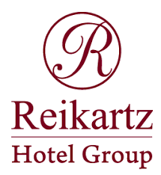

Додаток Б
OPTIMA COLLECTION ДНІПРО
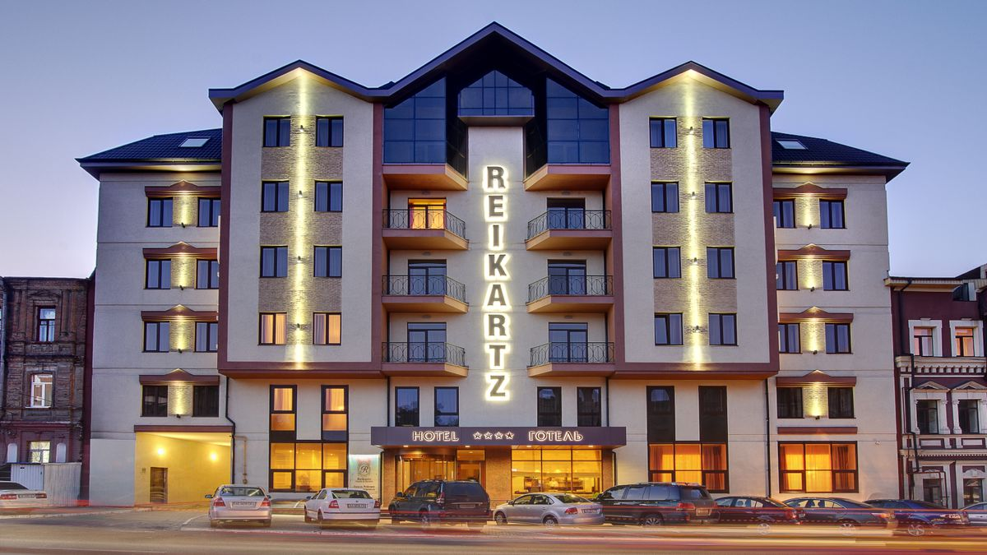

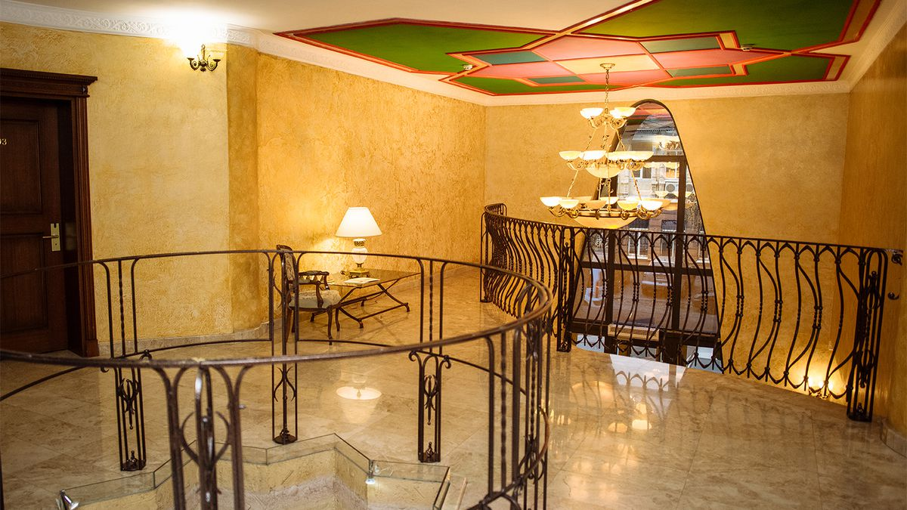

Додаток В
Optima Черкаси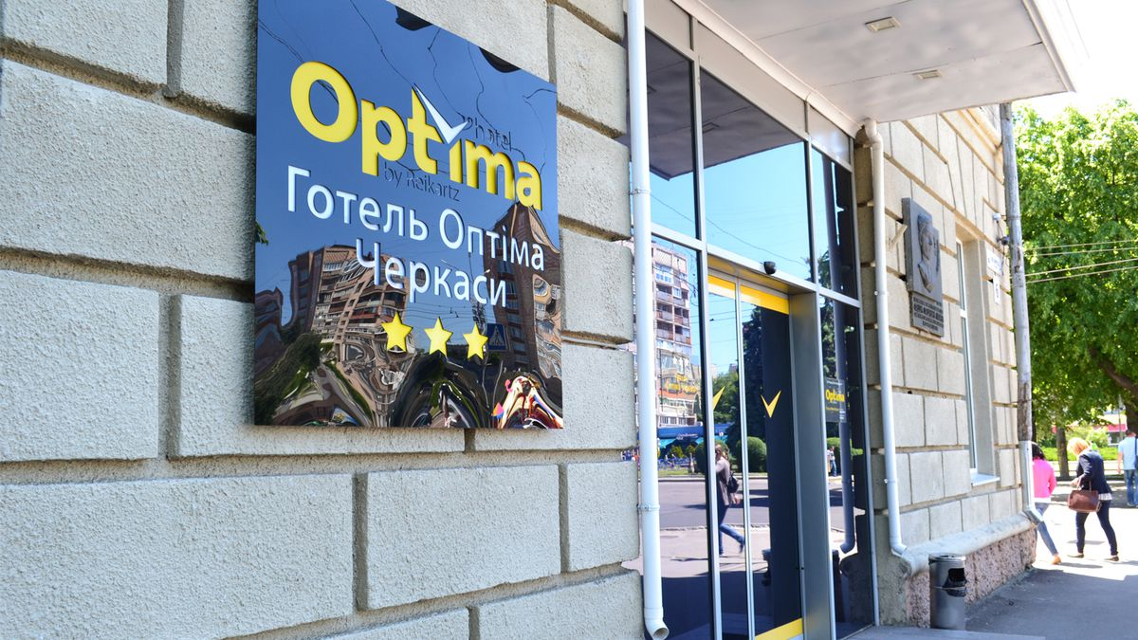

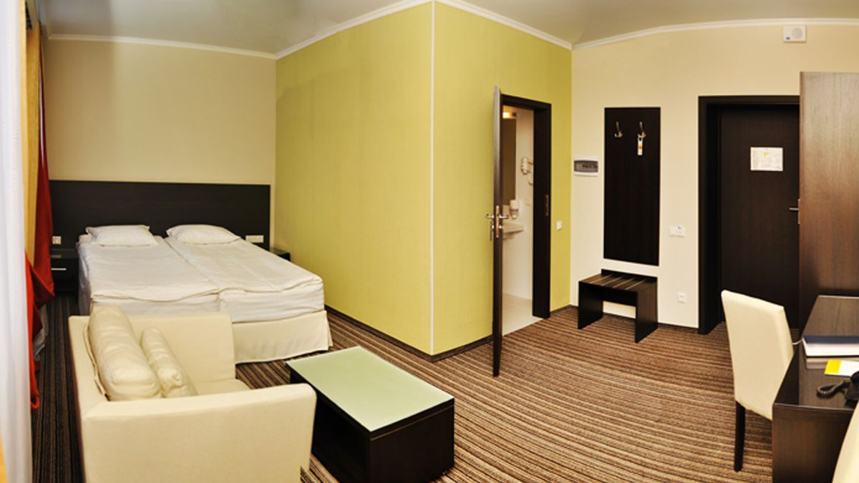

Додаток Г
VitaPark КАРПАТИ
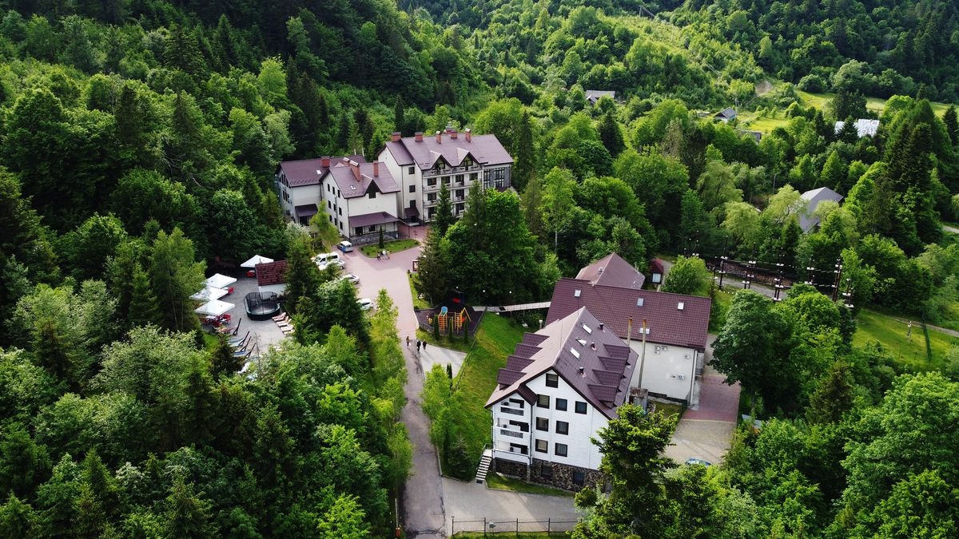

VitaPark ПОЛЯНА

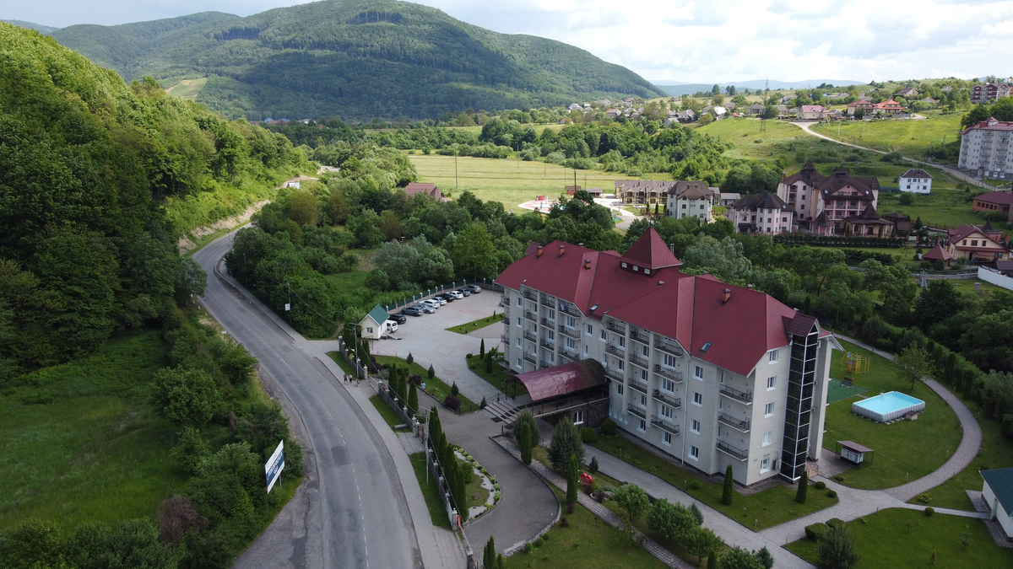

Додаток Д
Raziotel Київ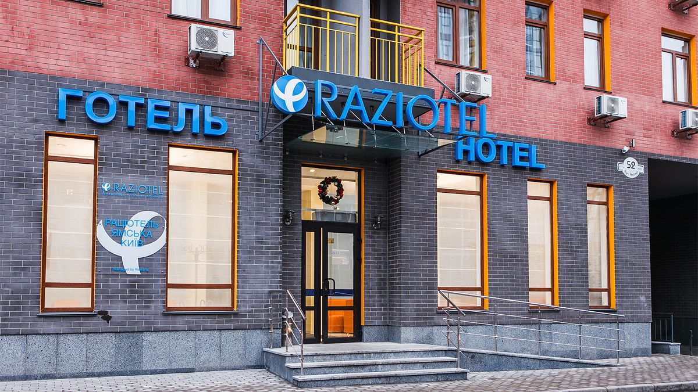

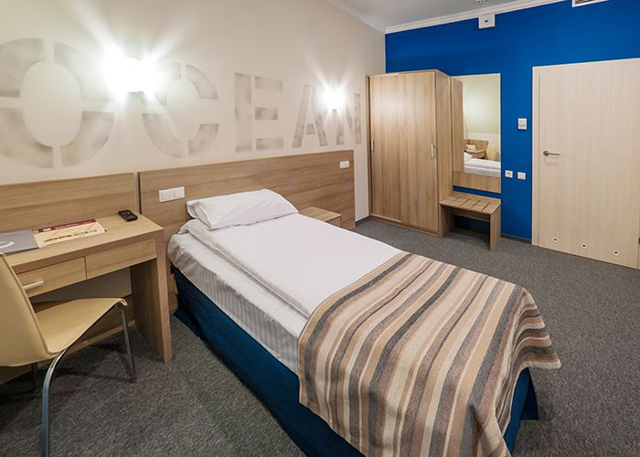

Додаток Ж
Сity Авалон Пелес (Тернопіль) бренда Alliance City
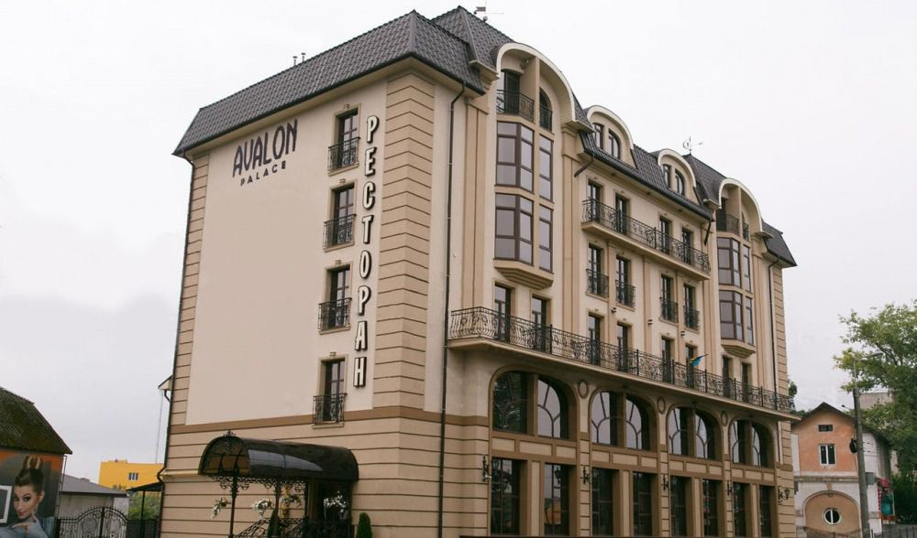

Resort Етно-Велнес комплекс «Унгварьскій» (Ужгород) - Alliance Resorts
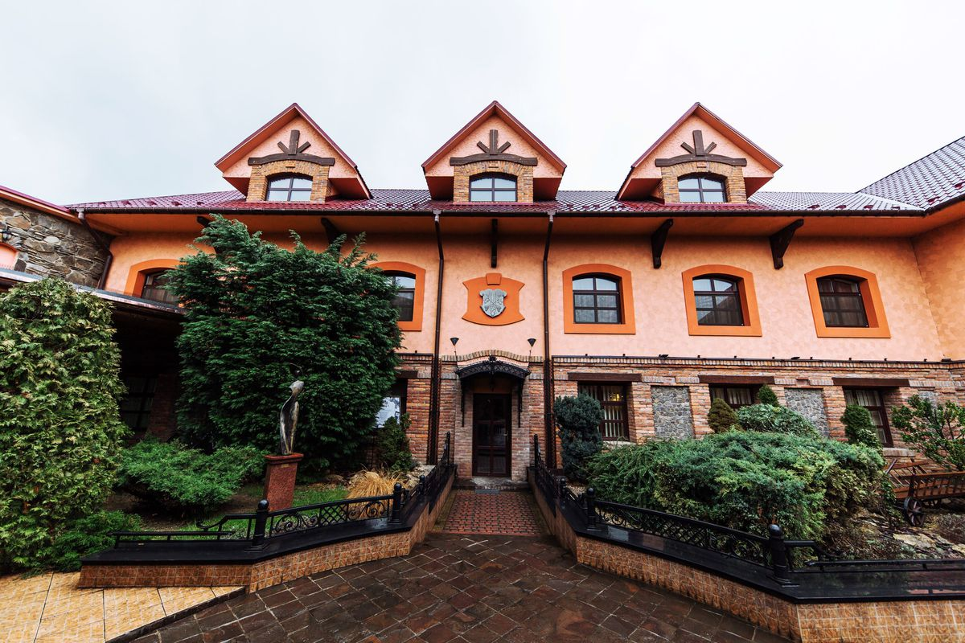
Додаток З
Навчальний центр готельної та ресторанної справи
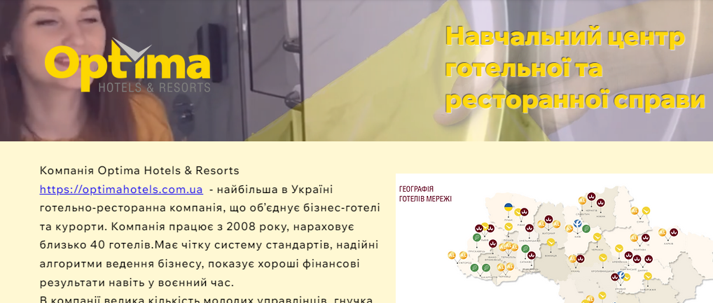

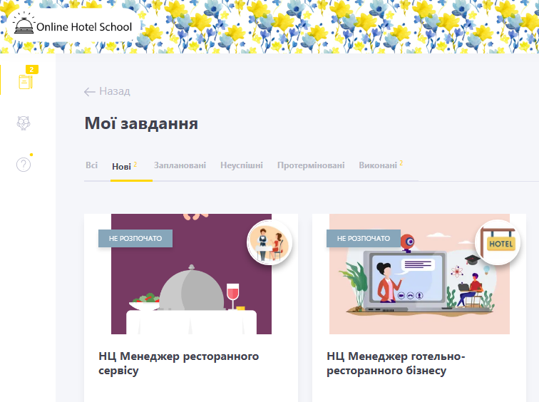

Додаток К
План навчання Менеджера готельного бізнесу
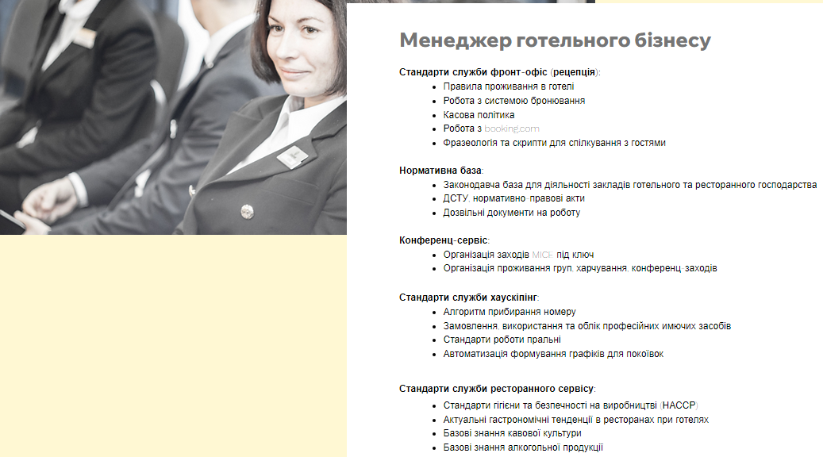

Додаток Л
План навчання Менеджера ресторанного сервісу
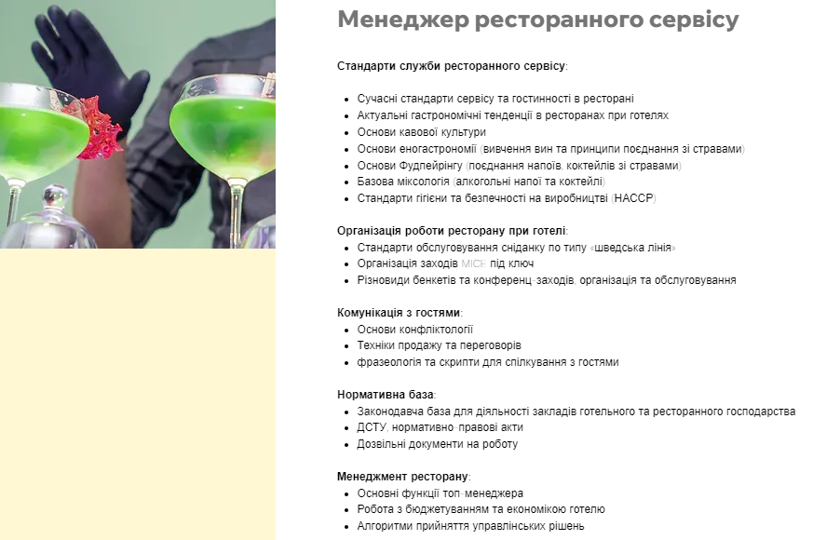

Додаток М
План навчання Шеф-кухаря ресторану при готелі

Додаток Н
Онлайн-дайджест мережі
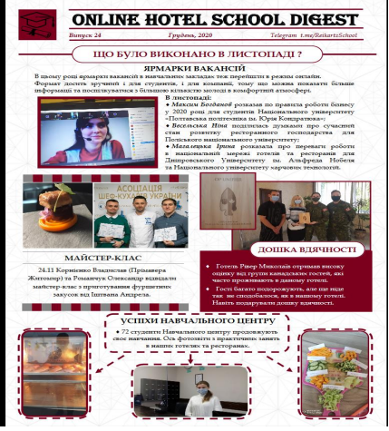

Додаток П
Динаміка навчання в Навчальному центрі
